Организация Объединенных Наций |  |  | A/HRC/27/49
 | Генеральная Ассамблея |  |  | Distr.:  4 August 2014  Russian  Original:
Совет по правам человека
Двадцать седьмая сессия
Пункт 3 повестки дня
Поощрение и защита всех прав человека,
гражданских, политических, экономических,
социальных и культурных прав, включая
право на развитие
Доклад Рабочей группы по насильственным
или недобровольным исчезновениям*
Резюме
Рабочая группа по насильственным или недобровольным исчезновениям стала первым тематическим механизмом Организации Объединенных Наций в области прав человека, наделенным универсальным мандатом. Ее первоначальный мандат вытекает из резолюции 20 (XXXVI) Комиссии по правам человека от 29 февраля 1980 года. Совсем недавно этот мандат был вновь продлен Советом по правам человека в силу резолюции 16/16 от 24 марта 2011 года и решения 25/116 от 27 марта 2014 года.
Мандат Рабочей группы состоит в оказании помощи семьям исчезнувших лиц в выяснении судьбы и местонахождения их исчезнувших родственников, а также в отслеживании соблюдения государством своих обязательств по Декларации о защите всех лиц от насильственных исчезновении и в оказании государствам помощи в выполнении этих норм.
Со времени своего создания Рабочая группа препроводила в общей сложности 54 405 дел 104 правительствам. Количество активно рассматриваемых дел составляет 43 250 дел и затрагивает в общей сложности восемьдесят восемь государств. За последние пять лет Рабочая группа смогла выяснить обстоятельства 254 дел.
В настоящем докладе содержится информация о сообщениях и случаях, рассмотренных Рабочей группой о насильственных или недобровольных исчезновениях в период с 10 ноября 2012 года по 16 мая 2014 года.
Содержание
Пункты Стр.
I. Введение 1–8 3
II. Деятельность Рабочей группы по насильственным или
недобровольным исчезновениям за период с 10 ноября 2012 года
по 16 мая 2014 года 9–35 4
A. Деятельность 9–17 4
B. Совещания 18–19 5
C. Сообщения 20–25 6
D. Посещения стран 26–30 6
E. Доклады о последующей деятельности и другие процедуры 31–32 7
F. Пресс-релизы и заявления 33–54 8
G. Методы работы 55 10
III. Решения Рабочей группы по отдельным случаям
и сообщения, препровожденные заинтересованным государствам,
за отчетный период 11
IV. Замечания 56–109 16
V. Выводы и рекомендации 110–123 26
Приложения
I. Информация о случаях насильственного или недобровольного исчезновения
в странах и территориях, рассмотренная Рабочей группой по насильственным
или недобровольным исчезновениям 29
II. Статистическая сводка: случаи насильственного или недобровольного исчезновения,
доведенные до сведения Рабочей группы в период с 1980 по 2012 год 31
III. Диаграммы с указанием количества случаев насильственного или недобровольного
исчезновения по годам и странам в соответствии с делами, препровожденными
Рабочей группой в период с 1980 по 2012 год (только в отношении стран,
по которым было препровождено более ста случаев) 36

I. Введение
1. Рабочая группа по насильственным или недобровольным исчезновениям стала первым тематическим механизмом Организации Объединенных Наций в области прав человека, наделенным универсальным мандатом. Ее первоначальный мандат вытекает из резолюции 20 (XXXVI) Комиссии по правам человека от 29 февраля 1980 года. Совсем недавно этот мандат был вновь продлен Советом по правам человека в его резолюции 16/16 от 24 марта 2011 года и решении 25/116.
2. Основная задача Рабочей группы состоит в оказании помощи семьям в выяснении судьбы или местонахождения членов семей, которые, согласно поступившим сообщениям, исчезли. В этом гуманитарном качестве Рабочая группа служит каналом связи между родственниками жертв насильственного исчезновения и другими источниками, сообщающими о случаях исчезновения, и соответствующими правительствами.
3. После принятия Генеральной Ассамблеей резолюции 47/133 и Декларации о защите всех лиц от насильственных исчезновений на Рабочую группу была возложена задача по наблюдению за выполнением государствами своих обязательств, вытекающих из этой Декларации. Совет по правам человека в своей резолюции 7/12 предложил Рабочей группе оказывать государствам помощь в деле выполнения Декларации и существующих международных норм.
4. В настоящем докладе содержится информация о деятельности и сообщениях, а также о рассмотренных Рабочей группой случаях в период с 10 ноября 2012 года по 16 мая 2014 года. Краткие сведения о принятых Рабочей группой решениях по индивидуальным случаям или о препровожденных соответствующим государствам сообщениях за отчетный период приводятся в таблице (см. раздел III).
5. Со времени своего создания Рабочая группа довела до сведения правительств в общей сложности 54 405 случаев. Количество активно рассматриваемых дел, обстоятельства которых еще не установлены или рассмотрение которых не было закрыто или прекращено, составляет 43 250 дел, касающихся в общей сложности восьмидесяти восьми государств. За последние пять лет Рабочая группа смогла выяснить обстоятельства 254 дел.
6. Рабочая группа обеспокоена тем, что до сих пор не обеспечивается своевременный перевод многих сообщений, что задерживает их рассмотрение Рабочей группой и ограничивает ее гуманитарный мандат.
7. Состояние информации на веб-сайте Рабочей группы по-прежнему является неудовлетворительным. Основная часть его контента имеется только на английском языке. Рабочая группа вновь призывает Управление Верховного комиссара Организации Объединенных Наций по правам человека выделить достаточные ресурсы, что позволит сделать его актуальным и более доступным.
8. Рабочая группа выражает признательность за предоставление государствами-донорами добровольных взносов, в частности Аргентине и Франции. Она, однако, отмечает, что, несмотря на предпринятые усилия, до сих пор не рассмотрено почти 600 случаев, связанных с получением сообщений о возможных насильственных исчезновениях. Рабочая группа считает сокращение такого отставания в рассмотрении дел одной из своих первоочередных задач. Принимая во внимание, что Рабочая группа продолжает регулярно получать большое количество сообщений о новых случаях, и учитывая все проводимые ею прочие мероприятия, необходимо, чтобы Организация Объединенных Наций оказала дополнительную и последовательную поддержку в рамках своего регулярного бюджета в интересах выполнения Группой своего мандата.
II. Деятельность Рабочей группы по насильственным или недобровольным исчезновениям за период с 10 ноября 2012 года по 16 мая 2014 года
A. Деятельность
9. В отчетный период Рабочая группа провела пять сессий: девяносто девятую сессию – с 11 по 15 марта 2013 года; сотую сессию – с 15 по 19 июля 2013 года; 101-ю сессию – с 4 по 13 ноября 2013 года; 102-ю сессию – с 3 по 7 февраля 2014 года; и 103-ю сессию с 7 по 16 мая 2014 года. Сотая сессия проходила в Нью-Йорке, а остальные состоялись в Женеве.
10. В соответствии с замечаниями, включенными в ее последний годовой доклад (A/HRC/22/45 и Corr.1, пункт 5) Рабочая группа ввела практику подготовки постсессионной документации, с тем чтобы обеспечить перевод информации о своей деятельности и своевременное представление о ней доклада. Эту практику она начала применять на девяносто восьмой сессии.
11. Постсессионные документы были приняты и опубликованы после девяносто девятой (A/HRC/WGEID/99/1); сотой (A/HRC/WGEID/100/1); 101-й (A/HRC/WGEID/101/1); 102-й (A/HRC/WGEID/102/1); и 103-й сессий (A/HRC/ WGEID/103/1). Эти постсессионные документы следует рассматривать как дополняющие настоящий годовой доклад.
12. До 30 сентября 2013 года должность Председателя-Докладчика Рабочей группы занимал Оливье де Фрувилль. С 1 октября 2013 года Председателем-Докладчиком Рабочей группы является Ариэль Дулицки. Осман Эль-Хадже был избран Заместителем председателя на девяносто девятой сессии Рабочей группы. 31 мая 2014 года истек срок полномочий Джереми Саркина в качестве члена Рабочей группы. Вместо г-на Саркина в мае 2014 года был назначен новый член Группы Хурия Эс Слами. Еще одним членом Рабочей группы является Ясминка Дзумхур.
13. 5 марта 2013 года Председатель-Докладчик представил Совету по правам человека на его двадцать второй сессии годовой доклад Рабочей группы за 2012 год и принял участие в интерактивном диалоге с государствами-членами.
14. 24 октября 2013 года Председатель-Докладчик выступил на шестьдесят восьмой сессии Генеральной Ассамблеи и принял участие в интерактивном диалоге с государствами-членами. Председатель-Докладчик Рабочей группы уже второй раз подряд выступил в Генеральной Ассамблее, что получило высокую оценку и признание.
15. 15 июля 2013 года Рабочая группа провела торжественное мероприятие в ознаменование своей сотой сессии, которое позволило проанализировать достигнутые результаты работы первых ста сессий и возможные предстоящие вызовы в борьбе с таким преступлением, как насильственное исчезновение.
16. 8 ноября 2013 года состоялись консультации экспертов по проблеме насильственного исчезновения, а также по вопросам экономических, социальных и культурных прав. В ходе тематической дискуссии, продолжавшейся половину рабочего дня, эксперты из различных регионов мира обменялись мнениями о неделимости прав человека и взаимосвязи между насильственными исчезновениями и экономическими, социальными и культурными правами. Рабочая группа в настоящее время занимается подготовкой исследования о связях насильственного исчезновения и экономических, социальных и культурных прав.
17. В отчетный период все члены Рабочей группы занимались проведением целого ряда мероприятий в связи с насильственными исчезновениями, включая участие в конференциях, консультациях, семинарах, учебно-подготовительных мероприятиях, практикумах и лекциях, организованных правительствами и/или организациями гражданского общества.
B. Совещания
18. В отчетный период в сессиях Рабочей группы участвовали представители правительств Алжира (сотая сессия), Анголы (102-я сессия), Бахрейна (девяносто девятая сессия), Кипра (101-я сессия), Колумбии (девяносто девятая сессия), Марокко (102-я сессия), Республики Корея (101-я сессия), Судана (девяносто девятая сессия), Того (102-я сессия), Шри-Ланки (102-я сессия), Эквадора (101-я сессия) и Японии (девяносто девятая, 101-я, 102-я и 103-я сессии). С представителями различных государств был также проведен целый ряд неофициальных совещаний. Рабочая группа выражает признательность упомянутым правительствам за участие в этих совещаниях и подчеркивает большое значение сотрудничества и диалога.
19. Рабочая группа также провела встречи с Комитетом по насильственным исчезновениям, представителями международных правительственных организаций, родственниками и ассоциациями родственников исчезнувших лиц, а также с неправительственными организациями.
C. Сообщения
20. В отчетный период Рабочая группа довела до сведения сорока двух государств сведения о 418 новых случаях насильственного исчезновения.
21. Из числа вышеупомянутых случаев Рабочая группа препроводила девяносто три по процедуре незамедлительных действий правительствам Бангладеш, Бахрейна, Доминиканской Республики, Египта, Индии, Индонезии, Ирака, Йемена, Камбоджи, Кении, Китая, Мексики, Непала, Пакистана, Перу, Объединенных Арабских Эмиратов, Саудовской Аравии, Сенегала, Сирийской Арабской Республики, Таджикистана и Таиланда.
22. Рабочая группа выяснила обстоятельства сорока семи случаев в Бахрейне (4), Египте (1), Китае (2), Колумбии (1), Мексики (1), Марокко (1), Намибии (1), Объединенных Арабских Эмиратах (16), Пакистане (3), Саудовской Аравии (1), Сирийской Арабской Республике (2), Таджикистане (1), Узбекистане (1), Швейцарии (1) и Шри-Ланке (6). Из этих сорока семи случаев обстоятельства шестнадцати были выяснены на основании представленной правительствами информации, а тридцать один случай – на основании информации, сообщенной источниками.
23. Рабочая группа направила двадцать пять сообщений с просьбой об оперативном вмешательстве в связи со случаями преследования и угроз в адрес правозащитников и родственников исчезнувших лиц в Алжире, Анголе, Бангладеш, Гватемале, Кении, Колумбии, Мексике, Непале, Пакистане, Сальвадоре, Таиланде и Шри-Ланке.
24. Она направила тридцать пять призывов к незамедлительным действиям в отношении лиц, которые были арестованы, задержаны, похищены или иным образом лишены свободы или которые стали жертвами принудительных исчезновений либо рискуют стать жертвами исчезновения в Алжире, Бангладеш, Бахрейне, Гамбии, Египте, Ираке, Казахстане, Китае, Лаосской Народно-Демократической Республике, Мексике, Норвегии, Объединенных Арабских Эмиратах, Российской Федерации, Сирийской Арабской Республике, Судане и Украине.
25. Рабочая группа направила четырнадцать общих утверждений правительствам Алжира, Боснии и Герцеговины, Гватемалы, Индии, Индонезии, Испании, Колумбии, Ливии, Мексики, Марокко, Уругвая, Центральноафриканской Республики и Шри-Ланки.
D. Посещение стран
26. По приглашению правительства Рабочая группа, представленная Ариэлем Дурицки и Ясминкой Дзумхур, посетила Испанию в период с 23 по 30 сентября 2013 года. Доклад о посещении Испании содержится в добавлении к настоящему докладу (A/HRC/27/45/Add.1). Рабочая группа благодарит правительство за сотрудничество при подготовке и во время посещения этой страны.
27. В июне 2014 года по приглашению правительств Сербии, Хорватии и Черногории Рабочая группа посетила Западные Балканы. Рабочая группа выражает признательность государствам, направившим ей приглашения посетить свои страны. Правительства Алжира и Перу предложили Рабочей группе нанести визиты в 2014 году.
28. В отчетный период Рабочая группа обращалась с просьбой о посещении к Бангладеш, Кении, Китаю, Объединенным Арабским Эмиратам, Перу, Турции и Филиппинам.
29. Рабочая группа запрашивала разрешение на посещение следующих стран, однако до сих пор не получила положительного ответа: Бангладеш, Беларусь, Бурунди, Египет, Зимбабве, Индия, Индонезия, Кения, Китай, Непал, Никарагуа, Объединенные Арабские Эмираты, Российская Федерация, Сирийская Арабская Республика, Судан, Таиланд, Турция, Узбекистан, Филиппины, Шри-Ланка и Южный Судан. Рабочая группа предлагает всем государствам, получившим просьбу об их посещении от Рабочей группы, положительно рассмотреть ее в соответствии с резолюцией 21/4 Совета по правам человека.
30. Рабочая группа напоминает, что Исламская Республика Иран согласилась на посещение Рабочей группы в 2004 году, которое, однако, было отложено по просьбе правительства. Рабочая группа призывает правительство определить даты такого посещения.
E. Доклады о последующей деятельности и другие процедуры
31. Рабочая группа подготовила доклады о последующей деятельности по осуществлению рекомендаций, внесенных во время посещения Аргентины и Боснии и Герцеговины. Доклады о последующей деятельности приводятся в добавлении к настоящему докладу (A/HRC/27/45/Add.3).
Передача жалоб на преступления против человечности прочим органам
32. Как отмечается в информации о ее методах работы (A/HRC/WGEID/ 102/2, пункт 48) и в ее замечаниях общего порядка о насильственном исчезновении как преступлении против человечности (A/HRC/13/31 и Corr.1, пункт 39), при наличии жалоб на практику насильственных исчезновений, которая может квалифицироваться как преступление против человечности, Рабочая группа оценивает такие жалобы и в надлежащих случаях может передавать их международным, региональным или внутригосударственным компетентным органам. С учетом серьезности сложившегося положения в связи с насильственными исчезновениями в Сирийской Арабской Республике (A/HRC/WGEID/102/1, пункты 156 и 157), а также в Корейской Народно-Демократической Республике (A/HRC/WGEID/103/1, пункты 67 и 68) Рабочая группа направила письмо Председателю Совета по правам человека, Председателю Генеральной Ассамблеи, Председателю Совета Безопасности и Генеральному Секретарю с просьбой принять любые надлежащие меры, которые они сочтут уместными. В частности, Рабочая группа просила Председателя Совета Безопасности довести эти вопросы до сведения Совета для принятия любых надлежащих мер, включая их возможную передачу в Международный уголовный суд. Рабочая группа информировала соответствующие правительства об этом шаге в письмах от 5 марта 2014 года и 12 июня 2014 года, соответственно.
F. Пресс-релизы и заявления
33. 8 ноября 2012 года Рабочая группа совместно с Комитетом по насильственным исчезновениям опубликовала заявление по случаю проведения 1 ноября 2012 года второго совещания этих двух органов.
34. 18 декабря 2012 года Рабочая группа опубликовала заявление для прессы по случаю двадцатой годовщины принятия Декларации, отметив при этом, что насильственные исчезновения по-прежнему происходят в некоторых странах мира, в частности в условиях конфликта или внутренних волнений либо применяются в качестве средства борьбы с терроризмом или организованной преступностью.
35. 8 мая 2013 года Рабочая группа выпустила пресс-релиз, в котором настоятельно призвала все правительства ратифицировать Факультативный протокол к Международному пакту об экономических, социальных и культурных правах.
36. 10 июня 2013 года Рабочая группа опубликовала пресс-релиз, в котором предложила признать важное значение равенства в рамках ключевого доклада Организации Объединенных Наций, касающегося повестки дня в области развития на период после 2015 года.
37. 19 июля 2013 года Рабочая группа выпустила пресс-релиз по случаю проведения своей сотой сессии и призвала к разработке новых стратегий борьбы с преступлением в форме насильственного исчезновения.
38. 29 августа 2013 года Рабочая группа совместно с Комитетом по насильственным исчезновениям выпустила пресс-релиз по случаю третьего Международного дня жертв насильственных исчезновений.
39. 24 октября 2013 года был выпущен пресс-релиз в связи с выступлением в Генеральной Ассамблее ее Председателя-Докладчика и Председателя Комитета по насильственным исчезновениям.
40. 13 ноября 2013 года Рабочая группа выпустила пресс-релиз по поводу начала работы над исследованием причин и последствий насильственного исчезновения для экономических, социальных и культурных прав жертв, семей и правозащитников.
41. 15 ноября 2013 года Рабочая группа совместно с Комитетом по насильственным исчезновениям опубликовала заявление в связи с третьим совещанием этих двух органов, которое состоялось 7 ноября 2013 года.
42. 22 ноября 2013 года Рабочая группа выпустила пресс-релиз по случаю Международного дня борьбы с безнаказанностью преступлений.
43. В отчетный период Рабочая группа также выпускала пресс-релизы, в большинстве случаев совместно с другими мандатариями, касавшиеся Гватемалы, Ирака, Испании, Китая, Корейской Народно-Демократической Республики, Лаосской Народно-Демократической Республики, Сирийской Арабской Республики, Таиланда, Уругвая и Центральноафриканской Республики.
44. 28 февраля 2013 года Рабочая группа опубликовала пресс-релиз в связи с утверждениями о серьезных нарушениях прав человека, включая насильственные исчезновения, в контексте широко разветвленной системы трудовых лагерей для политических заключенных в Корейской Народно-Демократической Республике.
45. 18 апреля 2013 года и 15 мая 2013 года Рабочая группа выпустила два пресс-релиза в связи с геноцидом и преступлениями против человечности, совершенными Хосе Эфраином Риосом Монттом и Хосе Маурисио Родригесом Санчесом в Гватемале.
46. 25 июня 2013 года Рабочая группа опубликовала пресс-релиз, касающийся постановлений Верховного суда Уругвая, следствием которых стало закрытие, по крайней мере, двух дел, в рамках которых расследовались серьезные утверждения о пытках, насильственных исчезновениях и убийствах, совершенных в период диктатуры в 1970-х и 1980-х годах.
47. 5 августа 2013 года Рабочая группа опубликовала пресс-релиз о положении в области прав человека в Центральноафриканской Республике.
48. 30 сентября 2013 года Рабочая группа выпустила пресс-релиз в связи с завершением своего официального визита в Испанию.
49. 16 октября 2013 года Рабочая группа выпустила пресс-релиз, касающийся предполагаемых репрессий в отношении активистов в связи с проведением универсального периодического обзора Китая.
50. 9 декабря 2013 года Рабочая группа опубликовала пресс-релиз, в котором настоятельно призвала правительство Ирака выяснить судьбу и местонахождение семи поселенцев лагеря Ашраф, которых предположительно похитили в сентябре 2013 года.
51. 16 декабря 2013 года Рабочая группа опубликовала пресс-релиз с настоятельным призывом к правительству Лаосской Народно-Демократической Республики активизировать работу по расследованию насильственного исчезновения 15 декабря 2012 года Сомбата Сомфона.
52. 11 марта 2014 года Рабочая группа выпустила пресс-релиз с призывом к правительству Таиланда установить истину и привлечь к уголовной ответственности лиц, виновных в исчезновении правозащитника Сомчаи Неелафаиджита через десять лет после его исчезновения.
53. 18 марта 2014 года Рабочая группа выпустила пресс-релиз с выражением негодования по поводу смерти Шунли Чао, видного адвоката, выступавшего в защиту прав человека в Китае, который с 2008 года вел неустанную борьбу за транспарентность и более широкое участие гражданского общества во втором универсальном периодическом обзоре Китая.
54. 20 марта 2014 года Рабочая группа опубликовала пресс-релиз, в котором обратилась к высшим органам Организации Объединенных Наций с призывом принять меры для борьбы с насильственными исчезновениями как преступлениями против человечности в Сирийской Арабской Республике.
G. Методы работы
55. На своей 102-й сессии 7 февраля 2014 года Рабочая группа приняла пересмотренные методы работы (A/HRC/WGEID/102/2), обеспечивающие с учетом изменившегося характера и новых измерений преступления в форме насильственного исчезновения повышение эффективности деятельности Рабочей группы и позволяющие ей более оперативно реагировать на срочные вопросы, включая передачу полученной информации о невыясненных случаях и других сообщений.

III. Решения Рабочей группы по отдельным случаям и сообщения, препровожденные заинтересованным государствам, за отчетный период
Страны | Количество невыясненных случаев по состоянию на начало отчетного периода | Случаи, препровожденные правительству в отчетный период |  | Случаи, выясненные в отчетный период |  | Количество случаев, обстоятельства которых могли быть прояснены правительством (правило шести месяцев) | Количество невыясненных случаев по состоянию на окончание отчетного периода | Направленные в отчетный период сообщения |  |  | Полученные в отчетный период сообщения
Страны |  | Незамедлительные действия | Стандартные случаи | Правительством | Источниками |  |  | Письмо с призывом об оперативном вмешательстве | Письмо с призывом к незамедлительным действиям | Общее утверждение | Ответ на письмо об оперативном вмешательстве | Ответ на призыв к незамедлительным действиям | Ответ на общее утверждение
Албания | 1 | - | - | - | - | - | 1 | - | - | - | - | - | -
Алжир | 3,005 | - | 41 | - | - | - | 3,047 | 3 | 1 | 1 | 2 |  | 1
Ангола | 0 | - | 2 | - | - | - | 2 | 2 | - | - | 2 | - | -
Аргентина | 3,271 | - | - | - | - | 1 | 3,271 | - | - | - | - | - | -
Афганистан | 3 | - | - | - | - | - | 3 | - | - | - | - | - | -
Бангладеш | 11 | 2 | 2 | - | - | - | 15 | 1 | 3 | - | - | - | -
Бахрейн | 1 | 6 | - | 1 | 3 | 1 | 3 | - | 2 | - | - | 2* | -
Беларусь | 3 | - | - | - | - | - | 3 | - | - | - | - | - | -
Боливия (Многонациональное Государство) | 28 | - | - | - | - | - | 28 | - | - | - | - | - | -
Босния и Герцеговина | 0 | - | - | - | - | - | 0 | - | - | 1 | - | - | 4
Бразилия | 13 | - | - | - | - | - | 13 | - | - | - | - | - | -
Бурунди | 52 | - | - | - | - | - | 52 | - | - | - | - | - | -
Бутан | 5 | - | - | - | - | - | 5 | - | - | - | - | - | -
Венесуэла (Боливарианская Республика) | 10 | - | 2 | - | - | - | 12 | - | - | - | - | - | -
Вьетнам | 1 | - | - | - | - | - | 1 | - | - | - | - | - | -
Гаити | 38 | - | - | - | - | - | 38 | - | - | - | - | - | -
Гамбия | 1 | - | 2 | - | - | - | 3 | - | 1 | - | - | - | -
Гватемала | 2,899 | - | - | - | - | - | 2,899 | 2 | - | 1 | - | - | 1
Гвинея | 21 | - | 16 | - | - | - | 37 | - | - | - | - | - | -
Гондурас | 129 | - | - | - | - | - | 129 | - | - | - | - | - | -
Государство Палестина | 3 | - | 1 | - | - | - | 4 | - | - | - | - | - | -
Греция | 1 | - | - | - | - | - | 1 | - | - | - | - | - | -
Грузия | 1 | - | - | - | - | - | 1 | - | - | - | - | - | -
Демократическая Республика Конго | 44 | - | 1 | - | - | - | 45 | - | - | - | - | - | -
Доминиканская Республика | 1 | 1 | - | - | - | - | 2 | - | - | - | - | - | -
Египет | 41 | 3 | 9 | - | 1 | - | 52 | - | 1 | - | - | 1 | -
Зимбабве | 4 | - | - | - | - | - | 4 | - | - | - | - | - | -
Йемен | 2 | 6 | 2 | - | - | - | 10 | - | - | - | - | - | -
Израиль | 2 | - | - | - | - | - | 2 | - | - | - | - | - | -
Индия | 353 | 1 | - | - | - | - | 354 | - | - | 1 | - | 1 | -
Индонезия | 162 | 1 | - | - | - | - | 163 | - | - | 1 | - | - | -
Иордания | 2 | - | - | - | - | - | 2 | - | - | - | - | 1 | -
Ирак | 16,401 | 7 | - | - | - | - | 16,408 | - | 1 | - | - | - | -
Иран (Исламская Республика Иран) | 518 | - | - | - | - | - | 518 | - | - | - | - | 1 | -
Испания | 3 | - | 3 | - | - | - | 6 | - | - | 1 | - | - | -
Казахстан | 0 | - | - | - | - | - | 0 | - | 1 | - | - | 1* | -
Камбоджа | 0 | 1 | - | - | - | - | 1 | - | - | - | - | - | -
Камерун | 14 | - | - | - | - | - | 14 | - | - | - | - | - | -
Кения | 40 | 1 | 19 | - | - | - | 60 | 2 | - | - | - | - | -
Китай | 30 | 7 | 2 | - | 2 | - | 37 | - | 8 | - | - | 10* | 1
Колумбия | 969 | - | 3 | 1 | - | - | 971 | 3 | - | 1 | 2 | - | 2
Конго | 88 | - | - | - | - | - | 88 | - | - | - | - | - | -
Корейская Народно-Демократическая  Республика | 20 | - | 27 | - | - | - | 47 | - | - | - | - | - | -
Кувейт | 1 | - | - | - | - | - | 1 | - | - | - | - | - | -
Лаосская Народно-Демократическая  Республика | 1 | - | 1 | - | - | - | 2 | - | 1 | - | - | 3 | -
Леван | 313 | - | - | - | - | - | 313 | - | - | - | - | - | -
Ливия | 9 | - | 1 | - | - | - | 10 | - | - | 1 | - | - | -
Мавритания | 3 | - | 1 | - | - | - | 4 | - | - | - | - | - | -
Марокко | 53 | - | 8 |  | 1 | - | 60 | - | - | 1 | - | - | 1
Мексика | 327 | 1 | 32 | - | 1 | - | 359 | 3 | 1 | 2 | 4 | - | -
Мозамбик | 2 | - | - | - | - | - | 2 | - | - | - | - | - | -
Мьянма | 1 | - | 1 | - | - | - | 2 | - | - | - | - | - | -
Намибия | 3 | - | - | - | 1 | - | 2 | - | - | - | - | - | -
Непал | 458 | 1 | - | - | - | - | 459 | 1 | - | - | - | - | -
Никарагуа | 103 | - | - | - | - | - | 103 | - | - | - | - | - | -
Норвегия | 0 | - | - | - | - | - | 0 | - | 1 | - | - | 1* | -
Объединенные Арабские Эмираты | 5 | 12 | 11 | - | 16 | - | 12 | - | 2 | - | - | 2 | -
Пакистан | 99 | 24 | 31 | - | 3 | - | 151 | 1 | - | - | - | - | -
Перу | 2371 | 1 | - | - | - | - | 2370 | - | - | - | - | - | -
Российская Федерация | 471 | - | - | - | - | - | 471 | - | 3 | - | 1 | 1* | -
Руанда | 21 | - | - | - | - | - | 21 | - | - | - | - | - | -
Сальвадор | 2,271 | - | 6 | - | - | - | 2,277 | 2 | - | - | 1 | - | -
Саудовская Аравия | 4 | 1 | 2 | - | 1 | - | 6 | - | - | - | - | - | -
Сейшелы | 3 | - | - | - | - | - | 3 | - | - | - | - | - | -
Сенегал | 0 | 1 | - | - | - | - | 1 | - | - | - | - | - | -
Сирийская Арабская Республика | 72 | 13 | 19 | - | 2 | - | 102 | - | 5 | - | - | 4 | -
Сомали | 1 | - | - | - | - | - | 1 | - | - | - | - | - | -
Судан | 173 | - | - | - | - | - | 173 | - | 2 | - | - | 2 | -
Таджикистан | 4 | 1 | - | 1 | - | 1 | 4 | - | - | - | - | - | -
Таиланд | 71 | 2 | 9 | - | - | - | 81 | 1 | - | - | - | - | -
Тимор-Лесте | 428 | - | - | - | - | - | 428 | - | - | - | - | - | -
Того | 10 | - | - | - | - | - | 10 | - | - | - | - | - | -
Тунис | 2 | - | - | - | - | - | 2 | - | - | - | - | - | -
Туркменистан | 1 | - | - | - | - | - | 1 | - | - | - | - | - | -
Турция | 60 | - | 2 | - | - | 1 | 62 | - | - | - | - | - | -
Уганда | 15 | - | - | - | - | - | 15 | - | - | - | - | - | -
Узбекистан | 8 | - | - | 1 | - | - | 7 | - | - | - | - | - | -
Украина | 4 | - | - | - | - | - | 4 | - | 2 | - | - | 1* | -
Уругвай | 19 | - | - | - | - | - | 19 | - | - | 1 | - | - | 1
Филиппины | 621 | - | 4 | - | - | - | 625 | - | - | - | - | - | -
Франция | 1 | - | - | - | - | - | 1 | - | - | - | - | - | -
Центральноафриканская Республика | 3 | - | - | - | - | - | 3 | - | - | 1 | - | - | -
Чад | 23 | - | - | - | - | - | 23 | - | - | - | - | - | -
Чили | 801 | - | - | 5 | - | 15 | 796 | - | - | - | - | - | -
Швейцария | 1 | - | - | 1 | - | - | 0 | - | - | - | - | - | -
Шри-Ланка | 5676 | - | 63 | 6 | - | 8 | 5731 | 4 | - | 1 | 2 | - | 2
Эквадор | 4 | - | 1 | - | - | - | 5 | - | - | - | - | - | -
Экваториальная  Гвинея | 8 | - | - | - | - | - | 8 | - | - | - | - | - | -
Эритрея | 54 | - | - | - | - | - | 54 | - | - | - | - | - | -
Эфиопия | 112 | - | - | - | - | - | 112 | - | - | - | - | - | -
Южная Африка | 0 | - | 1 | - | - | - | 1 | - | - | - | - | - | -
Южный Судан | 1 | - | - | - | - | - | 1 | - | - | - | - | - | -

IV. Замечания
56. В дополнение к замечаниям, сформулированным в своей постсессионной документации (см. пункт 11 выше), Рабочая группа делает следующие замечания по отдельным странам, основанные на сотрудничестве и на существенном развитии касающихся ее мандата событий во весь отчетный период.
Алжир
57. Рабочая группа выражает признательность правительству за направленное ей приглашение посетить эту страну во второе полугодие 2014 года и надеется на подтверждение сроков такого посещения на основе трех вариантов, которые Рабочая группа представила в своей вербальной ноте от 13 мая 2014 года.
58. Рабочая группа с удовлетворением отмечает, что в течение отчетного периода она препроводила три письма с просьбой об оперативном вмешательстве по поводу предполагаемого чрезмерного применения силы и ареста родственников жертв насильственных исчезновений, которые участвовали в мирных протестах (см. A/HRC/WGEID/100/1, пункт 9, и A/HRC/WGEID/101/1, пункты 9–10). Выражая благодарность правительству за его ответы на два сообщения, Рабочая группа ссылается на пункт 3 статьи 13 Декларации, который предусматривает необходимость принятия мер для обеспечения защиты всех участников расследования насильственного исчезновения, включая истца, адвоката, свидетелей и лиц, проводящих расследование, от любых видов плохого обращения, запугивания или мести. Она также ссылается на резолюцию 21/4 Совета по правам человека, в которой Совет настоятельно призвал государства принимать меры для обеспечения надлежащей защиты, среди прочего, правозащитников, ведущих борьбу с насильственными исчезновениями, и семьей исчезнувших лиц от запугивания, преследования, мести или плохого обращения.
59. Рабочая группа благодарит правительство за ответ на свое утверждение общего характера, направленное 30 декабря 2013 года, по поводу обнаружения массового захоронения вблизи Рас Эль-Ма, Аззаба, Вилайя, Скикда (A/HRC/WGEID/102/1, пункт 30). Рабочая группа предлагает правительству продолжить расследования, идентифицировать останки и сообщить родственникам и Рабочей группе о полученных результатах. В этой связи Рабочая группа напоминает пункт 4 статьи 13 Декларации, который предусматривает предоставление результатов такого расследования случаев насильственных исчезновений по запросу всем заинтересованным лицам, если только это не наносит ущерба ведущемуся уголовному расследованию.
Бахрейн
60. Рабочая группа выражает озабоченность в связи с тем, что в отчетный период она препроводила правительству информацию о шести случаях в соответствии с процедурой незамедлительных действий (A/HRC/WGEID/102/1, пункты 33–35, и A/HRC/WGEID/103/1, пункты 36–37), а также два призыва к незамедлительным действиям (A/HRC/WGEID/101/1, пункт 20, и A/HRC/ WGEID/102/1, пункт 38). Выражая удовлетворение по поводу того, что правительство отвечает на большинство сообщений, и отмечая, что были определены обстоятельства четырех случаев, Рабочая группа, тем не менее, выражает обеспокоенность по поводу того, что в последнее время, как представляется, сложилась тенденция к краткосрочным исчезновениям. Рабочая группа напоминает статьи 7 ("никакие обстоятельства… не могут служить оправданием насильственных исчезновений") и 10 ("точная информация о задержании таких лиц и месте или местах содержания их под стражей, включая места перевода, незамедлительно предоставляется членам их семей, их адвокату или любому другому лицу, имеющему законный интерес к данной информации") Декларации.
Бангладеш
61. Рабочая группа выражает сожаление по поводу того, что она не получила ответа на три призыва к незамедлительным действиям и одно письмо с просьбой об оперативном вмешательстве, которые были препровождены в отчетный период (A/HRC/WGEID/99/1, пункт 17; A/HRC/WGEID/100/1, пункты 16–17; и A/HRC/WGEID/103/1, пункт 42). Она также выражает сожаление в связи тем, что от правительства не поступило информации относительно препровожденного 4 мая 2011 года общего утверждения о предполагаемом частом применении насильственного исчезновения в качестве одного из методов правоохранительных органов, военных формирований и вооруженных сил с целью задержания и даже внесудебной казни лиц (см. A/HRC/22/45, пункт 33). Рабочая группа обеспокоена сообщениями о притеснениях и задержании Адилура Рахмана Хана, секретаря неправительственной правозащитной организации "Одхикар", которая информирует о случаях насильственных исчезновений и работает с семьями исчезнувших лиц (A/HRC/WGEID/103/1, пункт 42).
62. 12 марта 2013 года Рабочая группа запросила приглашение на посещение страны. Рабочая группа выражает надежду на получение в скорое время положительного ответа.
Беларусь
63. Рабочая группа выражает сожаление в связи с тем, что в отчетный период правительство Беларуси сообщило о том, что оно далее не сможет принимать участие в рассмотрении трех конкретных случаев. Рабочая группа выражает надежду на то, что правительство возобновит свое сотрудничество с механизмом и напоминает в этой связи резолюцию 21/4 Совета по правам человека, в которой Совет настоятельно призывает государства сотрудничать с Рабочей группой в целях оказания ей помощи в эффективном выполнении ее мандата.
64. 30 июня 2011 года Рабочая группа запросила приглашение на посещение страны. Несмотря на направленное в 2013 году напоминание, ответ от правительства до сих пор не получен. Рабочая группа выражает надежду на скорое получение положительного ответа.
Босния и Герцеговина
65. Рабочая группа благодарит правительство за его обстоятельные ответы на общие утверждения, препровожденные 15 мая 2009 года и 4 мая 2011 года. Что касается ответа на общее утверждение от 4 мая 2011 года (A/HRC/WGEID/99/1, пункты 25–26) относительно предполагаемой неспособности правительства выяснить судьбу и местонахождение жертв массовых убийств у Коричанской скалы, то Рабочая группа вновь просит информировать ее о результатах предстоящего уголовного разбирательства над обвиняемыми в совершении преступления в форме насильственного исчезновения.
66. Что касается направленного 1 апреля 2014 года общего утверждения (A/HRC/WGEID/103/1, пункт 43) относительно последствий решения принятого в 2013 году решения Конституционного суда об отмене приговоров по делам десяти обвиняемых в совершении военных преступлений против гражданских лиц и геноцида вследствие автоматического применения решения Европейского суда по правам человека, то Рабочая группа напоминает, что насильственное исчезновение является длящимся преступлением и поэтому может быть наказуемо на основании законодательства expost без нарушения принципа неретроактивности до тех пор, пока судьба или местонахождение исчезнувшего лица не установлены (A/HRC/16/48/Add.1, пункт 57; см. также замечание Рабочей группы общего порядка о насильственном исчезновении как о длящемся преступлении, A/HRC/16/48, пункт 39).
67. Последующий доклад об осуществлении рекомендаций, внесенных Рабочей группой после ее визита в Боснию и Герцеговину в 2010 году (A/HRC/16/ 48/Add.1) содержится в документе A/HRC/27/49/Add.3. Рабочая группа благодарит правительство Боснии и Герцеговины за сотрудничество в течение всего процесса.
Центральноафриканская Республика
68. Рабочая группа выражает глубокую обеспокоенность положением в Центральноафриканской Республике, которая нашла свое отражение в препровожденном общем утверждении и выпущенном пресс-релизе от 16 июля и 5 августа 2013 года, соответственно (A/HRC/WGEID/100/1, пункт 21, и A/HRC/WGEID/ 101/1, пункт 23), в которых перечисляются многочисленные нарушения прав человека в этой стране, включая насильственные исчезновения. Хотя Рабочая группа не получала много утверждений о насильственном исчезновении по применяемым ею различным процедурам, она обеспокоена тем, что положение продолжает ухудшаться в направлении общего развала правопорядка, что может способствовать совершению многочисленных нарушений прав человека, включая насильственные исчезновения.
Китай
69. Рабочая группа благодарит правительство за большое количество препровожденных ей ответов. Тем не менее Рабочая группа обеспокоена тем, что в отчетный период она препроводила семь случаев в рамках процедуры безотлагательных действий (A/HRC/WGEID/99/1, пункты 29–30, и A/HRC/WGEID/103/1, пункт 46), 8 призывов к незамедлительным действиям (A/HRC/WGEID/99/1, пункт 31; A/HRC/WGEID/100/1, пункты 23–24; A/HRC/WGEID/101/1, пункты 26–28; и A/HRC/WGEID/102/1, пункт 43), а также выпустила два пресс-релиза в связи с преследованием правозащитников до выступления в Совете по правам человека в рамках универсального периодического обзора и в связи с гибелью Шунли Чао (см пункты 49 и 53 выше). Рабочая группа также озабочена случаем адвоката-правозащитника Чжишеня Гао, который неоднократно исчезал после 2006 года и, по сообщениям, с 12 января 2013 года содержится без связи с внешним миром. Рабочая группа ссылается на статьи 2 ("ни одно государство не должно практиковать, позволять или допускать насильственные исчезновения"), 7 ("никакие обстоятельства, каковы бы они ни были, не могут служить оправданием насильственных исчезновений") и 10 ("точная информация о задержании таких лиц и о месте или местах содержания их под стражей, включая места перевода, незамедлительно представляется членам их семей, их адвокату и любому другому лицу, имеющему законный интерес к данной информации") Декларации.
70. 19 февраля 2013 года Рабочая группа запросила приглашение на посещение страны. Рабочая группа выражает надежду на то, что в скором времени она получит положительный ответ.
Колумбия
71. Рабочая группа благодарит правительство за обстоятельные ответы от 4 апреля и 9 апреля 2014 года на утверждение общего характера, которое было препровождено Рабочей группой после ее 101-й сессии, в частности по поводу вызывающего глубокую тревогу количества случаев насильственных исчезновений вызывающего беспокойство количества правозащитников, которые подверглись этой практике в последние годы, и недостатками в поиске исчезнувших, защите родственников и подотчетности за это преступление
(A/HRC /WGEID/101/1, пункты 33–41). В этой связи Рабочая группа, признавая принятые меры для решения упомянутых проблем, предлагает правительству прилагать более энергичные усилия, активизировать диалог с семьями, ускорить процесс опознания останков и принять более решительные меры для борьбы с безнаказанностью.
Корейская Народно-Демократическая Республика
72. Рабочая группа особо обеспокоена масштабами насильственного исчезновения в Корейской Народно-Демократической Республике, о которых также свидетельствует работа Комиссии по расследованию положения в области прав человека в Корейской Народно-Демократической Республике (A/HRC/25/63, пункты 75–76), продемонстрировавшая, что насильственные исчезновения являются преступлением против человечности, которые были совершены и продолжают совершаться в стране. Вследствие этого Рабочая группа приняла решение призвать наивысшие органы Организации Объединенных Наций к принятию мер для решения этой проблемы и, в частности, просила Совет Безопасности рассмотреть возможность передачи этого вопроса в Международный уголовный суд (см. пункт 32 выше).
73. Рабочая группа выражает сожаление тем, что не получила ответа на общее утверждение от 3 октября 2012 года по поводу сообщения о серьезных нарушениях прав человека, включая насильственные исчезновения, в разветвленной системе трудовых лагерей для политических заключенных. В этой связи и учетом характера полученных от правительства ответов относительно еще невыясненных им случаев, Рабочая группа напоминает резолюцию 21/4 Совета по правам человека, в которой содержится настоятельный призыв к государствам сотрудничать с Рабочей группой в целях оказания ей содействия в более эффективном осуществлении своего мандата.
Египет
74. Рабочая группа обеспокоена тем, что в отчетный период она препроводила три случая в рамках процедуры незамедлительных действий (A/HRC/WGEID/103/1, пункты 72–75). Рабочая группа выражает озабоченность тем, что в Египте продолжает ухудшаться положение, что может способствовать совершению многочисленных нарушений прав человека, включая насильственное исчезновение, и признает необходимость принятия правительством мер для обеспечения истины, справедливости и примирения.
75. 30 июня 2011 года Рабочая группа запросила приглашение на посещение этой страны. Несмотря на направленные напоминания, от правительства до сих пор не получено ответа. Рабочая группа выражает надежду на скорое получение положительного ответа.
Гватемала
76. Рабочая группа благодарит правительство за обстоятельный ответ от 12 марта 2014 года на общее утверждение, которое было направленное после ее одиннадцатой сессии и которое, в частности, касалось опасности подрыва прогресса в расследовании случаев насильственных исчезновений из-за позиции правительства, согласно которой случившиеся во время вооруженного конфликта насильственные исчезновения расследовать невозможно, поскольку в то время преступление в форме насильственного исчезновения не было наказуемым по закону и поскольку по таким случаям истек срок давности (A/HRC/WGEID/101/1, пункты 55–64). В этой связи Рабочая группа ссылается на пункт 6 статьи 13 ("возможность проведения расследования должна обеспечиваться до тех пор, пока не будет выяснена судьба жертв насильственного исчезновения"); пункт 1 статьи 17 ("любой акт насильственного исчезновения рассматривается в качестве длящегося преступления до тех пор, пока лица, совершившие его, скрывают сведения о судьбе и месте нахождения исчезнувшего лица и пока не будут выяснены соответствующие факты"); и пункт 1 статьи 18 ("на лиц, совершивших или предположительно совершивших деяния [акты насильственного исчезновения], не распространяются какие-либо законы об амнистии, а также другие аналогичные меры, которые могли бы освободить их от любого уголовного преследования или наказания") Декларации.
77. Рабочая группа также вновь подчеркивает, что установление истины и справедливости является основополагающим элементом как для выплаты жертвам возмещения, так и для обеспечения не повторения свойственных гражданской войне чудовищных преступлений, включая насильственные исчезновения. В этом отношении она выражает обеспокоенность ходом судебного процесса по обвинению в геноциде и преступлениях против человечности бывшего главы государства Хосе Эфраина Риоса Монта, а также неопределенностью ситуации с правом жертв на восстановление справедливости и правосудия. Она также выражает обеспокоенность возможными актами запугивания и вмешательства в деятельность судебных органов в связи с этим процессом.
Индонезия
78. Рабочая группа выражает сожаление по поводу того, что она не получила ответа на утверждение общего характера от 19 декабря 2013 года относительно невыполнения президентом и правительством рекомендаций парламента по вопросу о насильственных исчезновениях в период с 1997 по 1998 год (A/HRC/WGEID/101/1, пункты 71–74). Рабочая группа настоятельно призывает правительство принять меры для обеспечения прав жертв насильственных исчезновений на установление истины, справедливость и возмещение.
79. 12 декабря 2006 года Рабочая группа запросила приглашение на посещение этой страны. Несмотря на направленные напоминания от правительства до сих пор не поступило положительного ответа. Рабочая группа выражает надежду на скорое получение положительного ответа.
Ирак
80. Выражая признательность правительству за представленную им 3 января 2014 года информацию о деле семи жителей лагеря Ашраф (A/HRC/WGEID/ 101/1, пункт 76), включая шесть женщин, которые были предположительно похищены в сентябре 2013 года после нападения, в результате которого погибли пятьдесят два человека, Рабочая группа вновь напоминает, что это информация недостаточна для выяснения обстоятельств дела и настоятельно призывает правительство Ирака продолжать расследование, установить судьбу и место нахождения соответствующих лиц, обеспечить привлечение к ответственности виновных и обнародовать результаты соответствующих расследований.
Исламская Республика Иран
81. Рабочая группа вновь выражает надежду на то, что в ближайшее время будет установлена точная дата визита, который был согласован в 2004 году, и напоминает резолюцию 21/4 Совета по правам человека, в которой государствам настоятельно предлагается сотрудничать с Рабочей группой в целях оказания ей содействия в более эффективном осуществлении своего мандата и на этой основе серьезно рассмотреть возможность позитивного ответа на ее просьбы о посещении их стран.
Лаосская Народно-Демократическая Республика
82. Выражая правительству признательность за полученные ответы на сообщение по поводу Сомбата Сомфона, Рабочая группа вновь выражает озабоченность по поводу его безопасности и неприкосновенности, а также призывает правительство продолжать расследование по данному делу и информировать о нем Рабочую группу.
Ливия
83. Рабочая группа сожалеет по поводу того, что ее запланированный на2013 год визит не состоялся из-за отсутствия безопасности в этой стране. Рабочая группа выражает надежду, что сможет посетить страну в не столь отдаленное время.
Кения
84. Рабочая группа выражает озабоченность отсутствием ответов правительства на ее сообщения. Она ссылается на резолюцию 21/4 Совета по правам человека, в которой Совет настоятельно призвал государства сотрудничать с Рабочей группой, чтобы помочь ей эффективно выполнять свой мандат. В отчетный период Рабочая группа препроводила правительству одно дело в рамках процедуры незамедлительных действий и два письма с просьбой об оперативном вмешательстве, в которых она выразила глубокую обеспокоенность по поводу предполагаемого убийства адвоката-правозащитника, а также преследования и запугивания семей жертв насильственного исчезновения (A/HRC/WGEID/ 99/1, пункт 68, и A/HRC/WGEID/101/1, пункты 80–81).
85. 19 февраля 2013 года Рабочая группа запросила приглашение на посещение страны. Рабочая группа выражает надежду на скорое получение положительного ответа.
Марокко
86. Рабочая группа благодарит правительство за ответ от 20 февраля 2014 года на препровожденные ею после 111-й сессии общее утверждение по поводу обнаружения останков восьми человек, которые предположительно были захоронены в массовой могиле в Фадрет Легуиа (A/HRC/WGEID/101/1, пункты 96–103). В этой связи Рабочая группа подчеркивает, что семьи жертв имеют право на установление истины, как это указывается в замечании общего порядка Рабочей группы о праве на установление истины в отношении насильственного исчезновения (A/HRC/16/48, пункт 39), а также важность проведения исчерпывающего и независимого расследования утверждений о насильственных исчезновениях. Она также напоминает пункт 4 статьи 13 Декларации, в котором говорится: "Результаты такого расследования предоставляются по запросу всем заинтересованным лицам, если только это не наносит ущерб ведущемуся уголовному расследованию".
Непал
87. Рабочая группа продолжает следить за положением в Непале в отношении создания комиссии по установлению истины, а также комиссии по насильственному исчезновению и напоминает, что за массовые нарушения прав человека не должна предоставляться амнистия. Рабочая группа уже выразила озабоченность по этому вопросу в своем последующем докладе о выполнении рекомендаций, внесенных в докладе о ее посещении Непала в 2004 году (A/HRC/19/ 58/Add.4) и в письме правительству Непала от 21 марта 2013 года.
88. 12 мая 2006 года Рабочая группа запросила приглашение на последующее посещение страны. Несмотря на направленные напоминания, от правительства до сих пор не получено положительного ответа. Рабочая группа выражает надежду на скорое получение положительного ответа.
Пакистан
89. Рабочая группа выражает озабоченность в связи с тем, что в отчетный период она препроводила правительству двадцать четыре случая в рамках процедуры незамедлительных действий. Она вновь подчеркивает, что как указывается в пункте 7 Декларации, никакие обстоятельства, каковы бы они ни были, не могут служить оправданием насильственных исчезновений.
Филиппины
90. Рабочая группа приветствует принятие в декабре 2012 года Закона о борьбе с насильственными или недобровольными исчезновениями, вследствие чего Филиппины стали первой страной в Азии, которая ввела уголовную ответственность за насильственные и недобровольные исчезновения. В то же время Рабочая группа предлагает правительству обеспечивать эффективное выполнение этого закона посредством принятия необходимых мер, включая, но не ограничиваясь, реформами правовой, политической и организационной систем.
91. 3 апреля 2008 года Рабочая группа запросила приглашение на посещение этой страны. Несмотря на направленные напоминания, от правительства до сих пор не получено ответа. Рабочая группа выражает надежду на скорое получение положительного ответа.
Российская Федерация
92. Рабочая группа обеспокоена тем, что в отчетный период она направила три призыва к незамедлительным действиям (A/HRC/WGEID/101/1, пункт 127; A/HRC/WGEID/102/1, пункт 104; и A/HRC/WGEID/103/1, пункт 131), и напоминает правительству о его обязательствах предотвращать и искоренять насильственные исчезновения и что согласно статье 7 Декларации никакие обстоятельства, каковы бы они ни были, не могут служить оправданием насильственных исчезновений.
93. 2 ноября 2006 года Рабочая группа запросила приглашение на посещение этой страны. Несмотря на направленные напоминания, до сих пор не получено положительного ответа. Рабочая группа выражает надежду на скорое получение положительного ответа.
Шри-Ланка
94. Рабочая группа с обеспокоенностью отмечает, что в отчетный период она направила четыре письма с просьбой об оперативном вмешательстве по поводу предполагаемого запугивания и преследования правозащитников, занимающихся проблемой насильственных исчезновений (A/HRC/WGEID/99/1, пункт 123; A/HRC/WGEID/100/1, пункт 94; A/HRC/WGEID/103/1, пункты 154–155). Выражая правительству признательность за его ответы на два из этих сообщений, Рабочая группа ссылается на статью 13 Декларации, которая предусматривает принятие мер для обеспечения защиты всех участников расследования, включая истца, адвоката, свидетелей и лиц, проводящих расследование, от любых видов плохого обращения, запугивания или мести.
95. Рабочая группа выражает признательность правительству Шри-Ланки за получение его ответов по большому количеству случаев и надежду на то, что ее посещение будет способствовать уточнению обстоятельств многих невыясненных случаев.
96. Рабочая группа благодарит правительство за ответ на общее утверждение, которое было направлено по вопросу процесса и методологии работы Президентской комиссии по насильственным исчезновениям, и выражает надежду на то, что выявленные трудности будут разрешены таким образом, чтобы обеспечивалось право на установление истины и справедливость.
97. Рабочая группа отмечает резолюцию 25/1 Совета по правам человека от 26 марта 2014 года, в которой содержится призыв к оказанию Управлением Верховного комиссара Организации Объединенных Наций по правам человека консультативной и технической помощи наряду с мандатариями специальных процедур, и в этой связи обращается к правительству с настоятельным призывом к сотрудничеству и заявляет о готовности оказать ему любую необходимую помощь.
98. 16 октября 2006 года Рабочая группа запросила приглашение на посещение этой страны. Несмотря на направленные напоминания, до сих пор не получено положительного ответа. Рабочая группа выражает надежду на скорое получение положительного ответа.
Сирийская Арабская Республика
99. Рабочая группа особо обеспокоена частотой и масштабами насильственных исчезновений в Сирийской Арабской Республике, как это отмечается в работе независимой международной комиссии по расследованию положения в Сирийской Арабской Республике, которая продемонстрировала, что по своему характеру насильственные исчезновения являются преступлением против человечности в этой стране. Соответственно, Рабочая группа постановила обратиться к высшим органам Организации Объединенных Наций с призывом решить данную проблему и, в частности, просила Совет Безопасности рассмотреть возможность передачи данного вопроса в Международный уголовный суд (см. пункт 32 выше).
100. 19 сентября 2011 года Рабочая группа запросила приглашение на посещение этой страны. Несмотря на направленные в 2013 году напоминания, от правительства до сих пор не поступило ответа. Рабочая группа выражает надежду на скорое получение положительного ответа.
Таиланд
101. Рабочая группа вновь заявляет о своей обеспокоенности тем, что спустя десять лет после исчезновения Сомчай Неелапхайит его судьба и местонахождение до сих пор неизвестны. Она настоятельно призывает правительство Таиланда продолжать расследование данного дела, восстановить истину и привлечь к уголовной ответственности виновных в его исчезновении.
102. 30 июня 2011 года Рабочая группа запросила приглашение на посещение этой страны. Несмотря на направленные напоминания, от правительства до сих пор не получено положительного ответа. Рабочая группа выражает надежду на скорое получение положительного ответа.
Украина
103. Рабочая группа обеспокоена ухудшением положения на Украине, что может способствовать возникновению насильственных исчезновений. Она напоминает статью 7 Декларации, в которой указывается, что никакие обстоятельства, какие бы они ни были, не могут служить оправданием насильственных исчезновений.
Объединенные Арабские Эмираты
104. Рабочая группа выражает озабоченность тем, что в отчетный период она препроводила правительству двенадцать случаев в рамках процедуры незамедлительных действий и два письма с просьбами о незамедлительных действиях (A/HRC/WGEID/100/1, пункты 121–128, A/HRC/WGEID/101/1, пункты 167–168;A/HRC/WGEID/102/1, пункт 163; и A/HRC/WGEID/103/1, пункты 181–185, 189). Выражая признательность правительству за его ответы на большинство сообщений и отмечая, что в отчетный период обстоятельства шестнадцати случаев были выяснены, Рабочая группа выражает обеспокоенность по поводу того, что в последнее время намечается тенденция к краткосрочным исчезновениям.
105. Рабочая группа ссылается на статьи 2 ("ни одно государство не должно практиковать, позволять или допускать насильственные исчезновения"), 7 ("никакие обстоятельства, каковы бы они ни были, не могут служить оправданием насильственных исчезновений") и 10 ("точная информация о задержании таких лиц и о месте или местах содержания их под стражей, включая места перевода, незамедлительно представляется членам их семей, их адвокату и любому другому лицу, имеющему законный интерес к данной информации ") Декларации.
106. 13 сентября 2013 года Рабочая группа запросила приглашение на посещение этой страны. От правительства до сих пор не поступило ответа. Рабочая группа выражает надежду на скорое получение положительного ответа.
Уругвай
107. Рабочая группа благодарит правительство за его ответ от 25 июля 2013 года на общее утверждение, которое было направлено 14 мая 2013 года по поводу закрытия и возможного закрытия некоторых судебных дел, связанных с насильственным исчезновением, на основании постановления Верховного суда, который признал статьи 2 и 3 Закона № 18.831 (под названием "Карательные полномочия государства") неконституционными. Обеспокоенности, выраженные в общем утверждении, были вновь изложены в пресс-релизе в июне 2013 года (см. пункт 46 выше).
108. В этом отношении Рабочая группа напоминает, что в связи с насильственными исчезновениями не должна предоставляться какая-либо особая амнистия. Она бы также хотела еще раз подчеркнуть, что применение срока давности в случаях, когда преступление в форме насильственного исчезновения все еще длится или когда практика насильственных исчезновений представляет собой преступление против человечности, следует считать нарушением Декларации. В своем замечании общего порядка № 10 (2010) о праве на установление истины в связи с насильственным исчезновением Рабочая группа подчеркнула, что государство "обязано проводить расследование до установления судьбы и местонахождения лица" (пункт 5).
Йемен
109. Рабочая группа с озабоченностью отмечает, что в отчетный период в рамках процедуры незамедлительных действий она препроводила шесть случаев (A/HRC/WGEID/100/1, пункт 144; A/HRC/WGEID/101/1, пункт 187; и A/HRC/WGEID/103/1, пункты 197–199). Рабочая группа напоминает правительству, что согласно статье 2 Декларации ни одно государство не должно практиковать, позволять или допускать насильственные исчезновения.
V. Выводы и рекомендации
110. В отчетный период Рабочая группа препроводила 418 новых случаев исчезновения сорока двум государствам. Она использовала процедуру незамедлительных действий в девяноста четырех таких случаях, которые предположительно произошли в течение трех месяцев до получения доклада Рабочей группы.
111. Количество препровожденных за отчетный период случаев в рамках процедуры незамедлительных действий свидетельствует о том, что насильственное исчезновение не является преступлением прошлого, а продолжает применяться по всему миру с ошибочной и опасной верой в то, что оно является полезным средством сохранения национальной безопасности или борьбы с терроризмом либо организованной преступностью.
112. В отчетный период Рабочая группа смогла уточнить обстоятельства сорока семи случаев насильственного исчезновения. Более 43 000 случаев по-прежнему остаются невыясненными, причем многие из них имели место десятилетия назад. Рабочая группа до сих пор не может выяснить многие случаи по целому ряду причин, а именно из-за отсутствия достаточных усилий для установления судьбы и местонахождения исчезнувших. Государства должны незамедлительно принять во внимания мучения семей и активизировать свои усилия по поиску исчезнувших лиц. Рабочая группа подчеркивает в этой связи важность более широкого применения судебной экспертизы и проверки на ДНК.
113. Несмотря на большое количество случаев, серьезной проблемой по-прежнему остается неуведомление о них, что обусловлено различными причинами, включая боязнь мести, слабое отправление правосудия, неэффективные каналы уведомления, институционализированные системы безнаказанности, бедности, безграмотности, языковые барьеры, практика молчания и ограничения работы гражданского общества. Членам семей и гражданского общества следует оказывать более значительную помощь, с тем чтобы они могли сообщать о случаях насильственного исчезновения Рабочей группе.
114. Рабочая группа выражает признательность за сотрудничество целому ряду государств; такое сотрудничество необходимо для выяснения судьбы и местонахождения исчезнувших лиц на всей планете. Тем не менее Рабочая группа вновь обеспокоена тем, что из восьмидесяти восьми государств, у которых до сих пор есть невыясненные дела, некоторые никогда не отвечают Рабочей группе, а другие – лишь представляют ответы, которые не содержат надлежащей информации. Рабочая группа настоятельно призывает все государства выполнять свои обязательства по Декларации и соответствующим резолюциям Генеральной Ассамблеи и Совета по правам человека.
115. Рабочая группа обеспокоена тем, что многие сообщения правительств своевременно не переводятся, что задерживает их рассмотрение Рабочей группой и ограничивает ее гуманитарный мандат.
116. Рабочая группа особенно обеспокоена частотой и масштабом насильственных исчезновений в определенных странах, к которым относятся Корейская Народно-Демократическая Республика и Сирийская Арабская Республика. Рабочая группа приветствует деятельность независимой Международной комиссии по расследованию положения в Сирийской Арабской Республике и Комиссии по расследованию положения в области прав человека в Корейской Народно-Демократической Республике, которые выявили преступления против человечности в форме насильственных исчезновений в этих странах. В обоих случаях Рабочая группа обратилась к высшим органам Организации Объединенных Наций с призывом принять меры для решения проблемы насильственных исчезновений и просила Совет Безопасности рассмотреть возможность передачи этих вопросов в Международный уголовный суд.
117. За отчетный период Рабочая группа обратила внимание на то, что в некоторых странах, включая Бахрейн и Объединенные Арабские Эмираты, выявилась тенденция к кратковременным исчезновениям. Рабочая группа выражает глубокую обеспокоенность этим явлением. Она подчеркивает, что нет никакого временного периода, как бы короток он ни был, для того, чтобы случилось насильственное исчезновение, и что точная информация о задержании любого лишенного свободы лица и месте его задержания должна оперативно доводиться до членов семьи.
118. Рабочая группа также выражает обеспокоенность по поводу ухудшающегося положения в Центральноафриканской Республике, Южном Судане и на Украине. Она вновь напоминает статью 7 Декларации, предусматривающую, что никакие обстоятельства, каковы бы они ни были, будь то угроза войны, состояние войны, внутренняя политическая нестабильность или любая другая чрезвычайная ситуация, не могут стать оправданием насильственных исчезновений.
119. Рабочая группа продолжает наблюдать тенденцию нарастания угроз, запугивания и мести в отношении жертв насильственных исчезновений, включая членов семей, свидетелей и правозащитников, работающих над такими делами. Она призывает государства принимать конкретные меры для предотвращения таких действий, обеспечивать защиту лиц, работающих по делам о насильственном исчезновении, и наказывать виновных в соответствии с пунктами 1 и 3 статьи 13 Декларации. Рабочая группа поддерживает создание общесистемного координационного центра Организации Объединенных Наций для взаимодействия со всеми заинтересованными сторонами, в частности с государствами-членами, в целях содействия предотвращению репрессий и запугивания, защиты от этих акций за сотрудничеством с Организацией Объединенных Наций и ее представителями и механизмами и привлечения к ответственности виновных в их совершении.
120. Посещение стран составляют неотъемлемую часть выполняемого Рабочей группой мандата. Они позволяют ей выявлять практику стран в отношении насильственного исчезновения, помогают государствам в уменьшении препятствий к выполнению Декларации и обеспечивают прямой контакт с членами семей жертв. Существует, однако, ряд государств, к которым Рабочая группа обратилась с просьбой пригласить ее для их посещения, которого она так и не получила. К таким государствам относятся Бангладеш, Беларусь, Бурунди, Египет, Зимбабве, Индия, Индонезия, Кения, Китай, Непал, Никарагуа, Объединенные Арабские Эмираты, Российская Федерация, Сирийская Арабская Республика, Судан, Таиланд, Турция, Узбекистан, Шри-Ланка и Южный Судан. Вместе с тем другие государства неофициально приглашают Рабочую группу посетить их и/или подтверждают приглашение, однако не согласовывают конкретных сроков таких посещений, как это делают Алжир и Исламская Республика Иран. Рабочая группа поэтому призывает все государства, которые до сих пор не ответили на просьбы о посещении, дать на них положительный ответ в свете резолюции 21/4 Совета по правам человека, а те государства, которые согласились на посещение, как можно скорее сообщить конкретные сроки.
121. Рабочая группа вновь обращается к государствам, которые не подписали и/или не ратифицировали Международную конвенцию для защиты всех лиц от насильственных исчезновений, как можно скорее сделать это и признать компетенцию Комитета по насильственным исчезновениям рассматривать индивидуальные случаи согласно статье 31 и межгосударственные жалобы согласно статье 32 Конвенции.
122. Рабочая группа проводит широкий круг мероприятий и получает все большее число запросов от различных заинтересованных сторон. К сожалению, предоставляемые ей в рамках регулярного бюджета ресурсы недостаточны для того, чтобы Рабочая группа откликалась на все запросы. Это также мешает Рабочей группе должным образом планировать свою деятельность. Рабочая группа продолжает периодически получать информацию о новых случаях насильственных исчезновений из всех концов планеты, продолжая при этом заниматься примерно 600 невыясненными случаями. Рабочая группа признательна правительствам Аргентины и Франции за их финансовые взносы, благодаря которым она получила более прочную поддержку, однако при этом подчеркивает необходимость оказания дополнительной помощи в рамках регулярного бюджета Организации Объединенных Наций для выполнения своего мандата. В то же время она обращается с призывом о более значительной помощи ко всем государствам, с тем чтобы она могла выполнять свой мандат.
123. В заключение Рабочая группа подчеркивает, что изменяющаяся ситуация с насильственным исчезновением требует новых стратегий для борьбы с этим преступлением, и настоятельно призывает государства принимать более действенные меры для предотвращения и искоренения насильственного исчезновения, а также для обеспечения прав жертв на установление истины, справедливость и возмещение.
Annexes
[English only]
Annex I
Country visit requests and invitations extended
Invitations extended to the WGEID
Country | Date

Algeria | tbd
Croatia | 15 June 2014
Ecuador | tbd
Iran (Islamic Republic of) | tbd
Kyrgyzstan | tbd
Libya | Postponed
Montenegro | 27 June 2014
Peru | Tbd
Serbia | 19 June 2014
Tajikistan | tbd

Visits requested by the WGEID
Country | Request sent | Last reminder sent
Bangladesh | 12 March 2013
Belarus | 30 June 2011 | 4 October 2013
Burundi | 27 May 2009 | 2 September 2013
China | 19 February 2013 | 2 September 2013
Egypt | 30 June 2011 | 18 September 2013
India | 16 August 2010 | 2 September 2013
Indonesia | 12 December 2006 | 2 September 2013
Kenya | 19 February 2013 | 2 September 2013
Nepal | 12 May 2006 | 2 September 2013
Nicaragua | 23 May 2006 | 2 September 2013
Philippines | 03 April 2013 | 18 September 2013
Russian Federation | 02 November 2006 | 2 September 2013
South Sudan | 29 August 2011 | 2 September 2013
Sri Lanka | 16 October 2006 | 11 October 2013
Sudan | 20 December 2005 | 2 September 2013
Syrian Arab Republic | 19 September 2011 | 2 September 2013
Thailand | 30 June 2011 | 2 September 2013
Turkey | 19 February 2013 | 2 September 2013
United Arab Emirates | 13 September 2013
Uzbekistan | 30 June 2011 | 2 September 2013
Zimbabwe | 20 July 2009 | 2 September 2013

Annex II
Statistical summary: cases of enforced or involuntary disappearance reported to the Working Group between 1980 and 2014, and general allegations transmitted
States/entities | Cases transmitted to the Government |  |  |  | Cases clarified by: |  | Status of person at date of clarification |  |  | Discontinued cases | Closed cases | General Allegation
States/entities | Outstanding cases |  | Total
States/entities | Cases | Female | Cases | Female | Government | Sources | At  liberty | In  detention | Dead | Discontinued cases | Closed cases | GA sent | Response
Afghanistan | 3 | - | 3 | - | - | - | - | - | - | - | - | - | -
Albania | 1 | - | 1 | - | - | - | - | - | - | - | - | - | -
Algeria [1] | 3047 | 20 | 3074 | 21 | 9 | 19 | 10 | 10 | 8 | - | - | Yes (2013) | Yes
Angola | 2 | - | 12 | 1 | 7 | - | - | - | 7 | 3 | - | - | -
Argentina | 3271 | 734 | 3449 | 773 | 124 | 52 | 30 | 5 | 141 | - | - | - | -
Bahrain | 3 | - | 11 | - | 1 | 7 | 2 | 6 | - | - | - | - | -
Bangladesh | 15 | 1 | 16 | 2 | 1 | - | 1 | - | - | - | - | Yes (2011) | No
Belarus | 3 | - | 3 | - | - | - | - | - | - | - | - | - | -
Bhutan | 5 | - | 5 | - | - | - | - | - | - | - | - | - | -
Bolivia (Plurinational State of) | 28 | 3 | 48 | 3 | 19 | 1 | 19 | - | 1 | - | - | - | -
Bosnia and Herzegovina | - | - | - | - | - | - | - | - | - | - | - | Yes (2009/2011/2014) | Yes
Brazil | 13 | - | 63 | 4 | 46 | 4 | 1 | - | 49 | - | - | - | -
Bulgaria | - | - | 3 | - | 3 | - | - | - | 3 | - | -
Burkina Faso | - | - |  | - | 3 | - | - | - | 3 | - | -
Burundi | 52 | - | 53 | - | - | 1 | 1 | - | - | - | - | - | -
Cambodia | 1 | - | 3 | - | - | - | - | - | - | 2 | -
Cameroon | 14 | - | 19 | - | 5 | - | 4 | 1 | - | - | - | - | -
Central African Republic | 3 | - | 3 | - | - | - | - | - | - | - | - | Yes (2013) | -
Chad | 23 | - | 34 | - | 3 | 8 | 9 | 1 | 1 | - | - | - | -
Chile | 796 | 64 | 908 | 65 | 88 | 23 | 2 | - | 109 | - | - | - | -
China | 37 | 8 | 128 | 19 | 77 | 14 | 54 | 35 | 2 | - | - | Yes (2010/2011) | Yes
Colombia | 971 | 96 | 1258 | 126 | 219 | 68 | 160 | 24 | 103 | - | - | Yes (2012/2013) | Yes
Congo | 88 | 3 | 114 | 3 | - | - | - | - | - | - | - | - | -
Czech Republic | - | - | - | - | - | - | - | - | - | - | - | Yes (2009) | Yes
Democratic People’s Republic of Korea | 47 | 9 | 47 | 9 | - | - | - | - | - | - | - | Yes (2012) | No
Democratic Republic of the Congo | 45 | 11 | 54 | 11 | 6 | 3 | 9 | - | - | - | - | - | -
Denmark | - | - | 1 | - | - | 1 | - | 1 | - | - | - | Yes (2009) | No
Dominican Republic | 2 | - | 5 | - | 2 | - | 2 | - | - | 1 | - | - | -
Ecuador | 5 | - | 27 | 2 | 18 | 4 | 12 | 4 | 6 | - | - | - | -
Egypt | 52 | - | 81 | - | 8 | 21 | 5 | 24 | - | - | - | Yes (2011) | Yes
El Salvador | 2277 | 296 | 2668 | 333 | 318 | 73 | 196 | 175 | 20 | - | - | - | -
Equatorial Guinea | 8 | - | 8 | - | - | - | - | - | - | - | - | - | -
Eritrea | 54 | 4 | 54 | 4 | - | - | - | - | - | - | - | Yes (2012) | No
Ethiopia | 112 | 1 | 119 | 2 | 3 | 4 | 2 | 5 | - | - | - | - | -
France | 1 | - | 1 | - | - | - | - | - | - | - | - | - | -
Gambia | 3 | - | 4 | - | - | 1 | - | - | - | - | - | - | -
Georgia | 1 | - | 1 | - | - | - | - | - | - | - | - | - | -
Greece | 1 | - | 3 | - | - | - | - | - | - | 2 | - | - | -
Guatemala | 2899 | 372 | 3155 | 390 | 177 | 79 | 187 | 6 | 63 | - | - | Yes (2011/2013) | Yes
Guinea | 37 | 2 | 44 | 2 | - | 7 | - | - | 7 | - | - | - | -
Haiti | 38 | 1 | 48 | 1 | 9 | 1 | 1 | 4 | 5 | - | - | - | -
Honduras | 129 | 21 | 209 | 34 | 37 | 43 | 54 | 8 | 18 | - | - | - | -
India | 354 | 11 | 434 | 13 | 68 | 12 | 51 | 7 | 22 | - | - | Yes (2009/2011/2013) | No
Indonesia | 163 | 3 | 166 | 3 | 3 | - | 3 | - | - | - | - | Yes (2011/2013) | No
Iran (Islamic Republic of) | 518 | 102 | 537 | 103 | 14 | 5 | 8 | 2 | 9 | - | - | - | -
Iraq | 16408 | 2300 | 16555 | 2317 | 117 | 30 | 122 | 16 | 9 | - | - | - | -
Ireland | - | - | - | - | - | - | - | - | - | - | - | Yes (2009) | No
Israel | 2 | - | 3 | - | - | 1 | - | - | - | - | - | - | -
Japan | - | - | 4 | 3 | - | - | - | - | - | - | - | - | -
Jordan | 2 | - | 2 | - | - | - | - | - | - | - | - | - | -
Kazakhstan | - | - | 2 | - | - | 2 | - | - | - | - | -
Kenya | 60 | - | 60 | - | - | - | - | - | - | - | - | Yes (2011) | No
Kuwait | 1 | - | 1 | - | - | - | - | - | - | - | - | - | -
Lao People’s Democratic Republic | 2 | 1 | 8 | 1 | - | 5 | - | 4 | 1 | 1 | - | - | -
Lebanon | 313 | 19 | 321 | 19 | 2 | 6 | 7 | 1 | - | - | - | - | -
Libya | 10 | 1 | 18 | 1 | - | 8 | 6 | 2 | - | - | - | Yes (2014) | No
Lithuania | - | - | - | - | - | - | - | - | - | - | - | Yes (2012) | Yes
Malaysia | - | - | 2 | - | - | 1 | - | 1 | - | 1 | -
Mauritania | 4 | - | 4 | - | - | - | - | - | - | - | - | - | -
Mexico | 359 | 33 | 538 | 43 | 134 | 29 | 77 | 18 | 68 | 16 | - | Yes (2013/2014) | No
Montenegro | - | - | 16 | 1 | 1 | - | - | 1 | - | 14 | 1
Morocco | 60 | 8 | 294 | 30 | 160 | 52 | 142 | 16 | 55 | 21 | - | Yes (2013) | Yes
Mozambique | 2 | - | 2 | - | - | - | - | - | - | - | - | - | -
Myanmar | 2 | 1 | 9 | 6 | 7 | - | 5 | 2 | - | - | - | - | -
Namibia | 2 | - | 3 | - | - | 1 | 1 | - | - | - | - | - | -
Nepal | 459 | 56 | 673 | 72 | 135 | 79 | 153 | 60 | 1 | - | - | - | -
Nicaragua | 103 | 2 | 234 | 4 | 112 | 19 | 45 | 11 | 75 | - | - | - | -
Nigeria | - | - | 6 | - | 6 | - | 6 | - | - | - | -
Pakistan | 151 | 2 | 206 | 2 | 42 | 12 | 34 | 14 | 6 | - | - | - | -
Paraguay | - | - | 23 | - | 20 | - | 19 | - | 1 | 3 | -
Peru [2] | 2370 | 236 | 3010 | 311 | 253 | 385 | 450 | 85 | 103 | - | - | - | -
Philippines | 625 | 74 | 786 | 94 | 126 | 35 | 108 | 19 | 29 | - | - | Yes (2009/2012) | No
Romania | - | - | 1 | - | 1 | - | 1 | - | - | - | -
Russian Federation | 471 | 25 | 483 | 27 | 2 | 10 | 12 | - | - | - | - | - | -
Rwanda | 21 | 2 | 24 | 2 | - | 2 | 1 | 1 | - | 1 | - | - | -
Saudi Arabia | 6 | - | 13 | - | 2 | 3 | 2 | 3 | - | 2 | - | - | -
Senegal | 1 | - | 1 | - | - | - | - | - | - | - | - | - | -
Serbia | - | - | 1 | - | 1 | - | 1 | - | - | - | - | - | -
Seychelles | 3 | - | 3 | - | - | - | - | - | - | - | - | - | -
Somalia | 1 | - | 1 | - | - | - | - | - | - | - | - | - | -
South Africa | 1 | 1 | 12 | 2 | 3 | 2 | 1 | 1 | 3 | 6 | -
South Sudan | 1 | - | 1 | - | - | - | - | - | - | - | - | - | -
Spain | 6 | - | 8 | - | 2 | - | - | - | 2 | - | - | Yes (2014) | No
Sri Lanka [3] | 5731 | 96 | 12536 | 165 | 6541 | 40 | 109 | 27 | 6 445 | - | - | Yes (2011/2014) | Yes
Sudan | 173 | 5 | 383 | 37 | 205 | 4 | 209 | - | - | - | - | - | -
Switzerland | 0 | - | 1 | - | 1 | - | - | 1 | - | - | - | - | -
Syrian Arab Republic | 102 | 10 | 153 | 12 | 15 | 36 | 27 | 18 | 6 | - | - | Yes (2) (2011) | Yes
Tajikistan | 4 | - | 10 | - | 4 | 2 | 1 | - | 5 | - | - | - | -
Thailand [4] | 81 | 8 | 89 | 8 | 2 | - | 1 | 1 | - | 2 | - | Yes | No
The former Yugoslav Republic of Macedonia | - | - | - | - | - | - | - | - | - | - | - | Yes (2009) | No
Timor-Leste | 428 | 28 | 504 | 36 | 58 | 18 | 51 | 23 | 2 | - | - | - | -
Togo | 10 | 2 | 11 | 2 | - | 1 | 1 | - | - | - | - | - | -
Tunisia | 2 | - | 19 | 1 | 12 | 5 | 1 | 16 | - | - | - | - | -
Turkey | 62 | 2 | 184 | 11 | 72 | 49 | 71 | 24 | 26 | 1 | - | - | -
Turkmenistan | 1 | - | 3 | - | 2 | - | - | 2 | - | - | - | - | -
Uganda | 15 | 2 | 22 | 4 | 2 | 5 | 2 | 5 | - | - | - | - | -
Ukraine | 4 | - | 6 | - | 2 | - | 1 | - | 1 | - | - | - | -
United Arab Emirates | 12 | - | 30 | - | 2 | 16 | 2 | 16 | - | - | - | - | -
United Kingdom of Great Britain and Northern Ireland | - | - | 1 | - | - | - | - | - | - | - | -
United Republic of Tanzania | - | - | 2 | - | 2 | - | 2 | - | - | - | -
United States of America | - | - | 1 | - | 1 | - | - | - | - | - | -
Uruguay | 19 | 2 | 31 | 7 | 11 | 1 | 5 | 4 | 3 | - | - | Yes (2013) | Yes
Uzbekistan | 7 | - | 20 | - | 12 | 1 | 2 | 11 | - | - | - | - | -
Venezuela (Bolivarian Republic of) | 12 | 2 | 16 | 3 | 4 | - | 1 | - | 3 | - | - | - | -
Viet Nam | 1 | - | 2 | - | 1 | - | - | - | - | - | - | - | -
Yemen | 10 | - | 168 | - | 135 | 9 | 66 | 5 | 73 | 14 | - | - | -
Zambia | - | - | 1 | 1 | - | 1 | - | 1 | - | - | -
Zimbabwe | 4 | 1 | 6 | 1 | 1 | 1 | 1 | - | 1 | - | - | Yes (2009) | No
State of Palestine | 4 | 1 | 4 | 1 | - | - | - | - | - | - | - | - | -

[1] The Working Group decided to reopen one case.
[2] The Working Group determined that two cases were duplicates and subsequently expunged them from its records.
[3] The Working Group determined that two cases were duplicates and subsequently expunged them from its records.
[4] The Working Group determined that one case was a duplicate and subsequently expunged it from its records.
Annex III
Graphs showing the number of cases of enforced disappearances per year and per country according
to the cases transmitted by the Working Group during the period 1980–16 May 2014 (only for countries
with more than 100 cases transmitted)

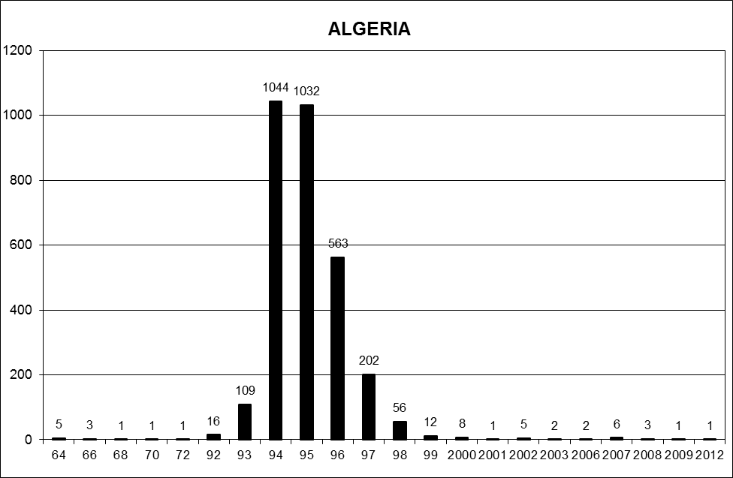

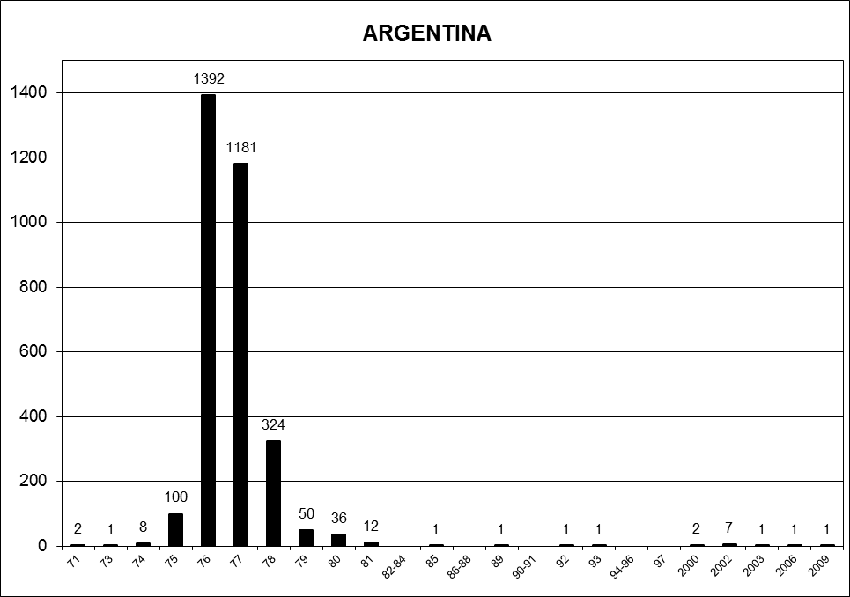

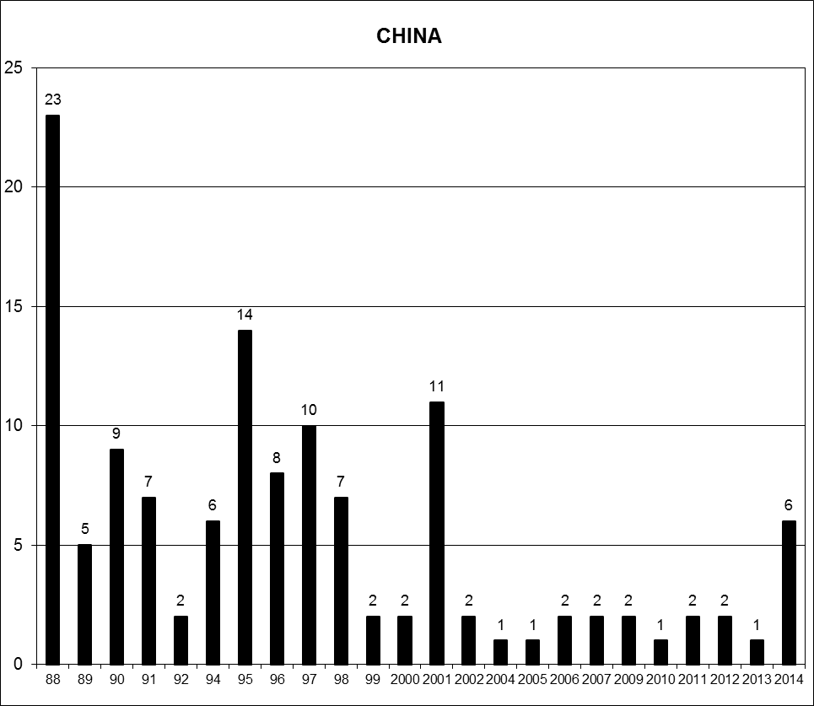

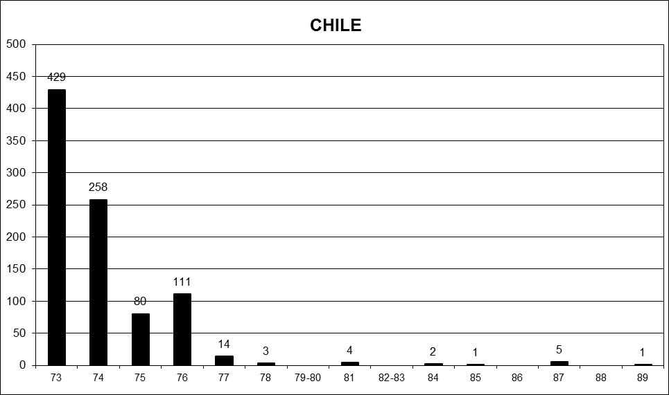

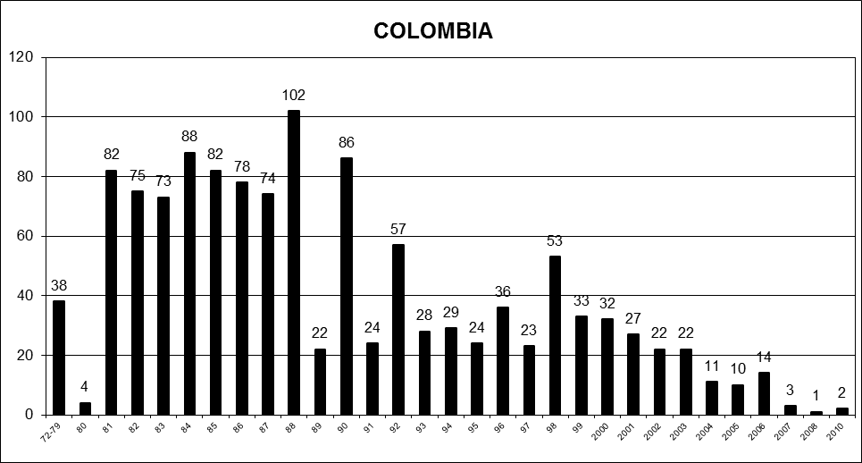

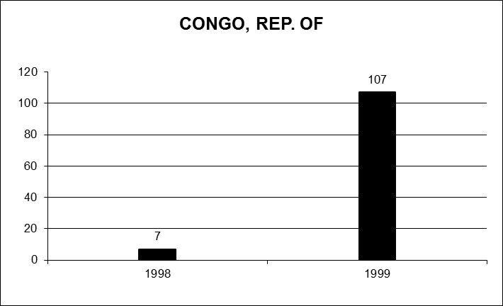

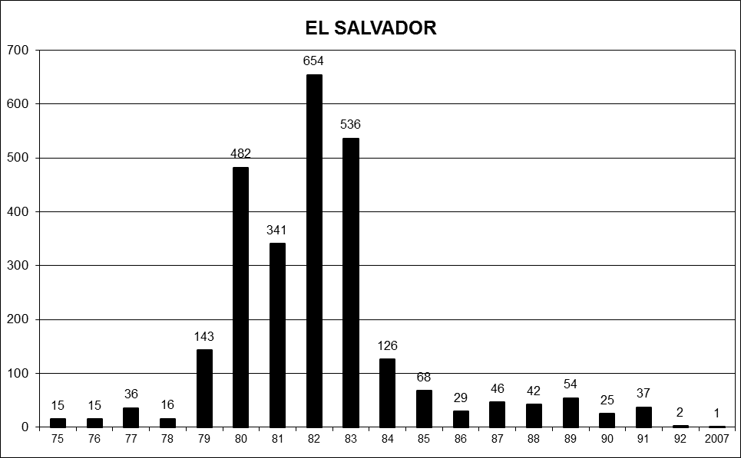

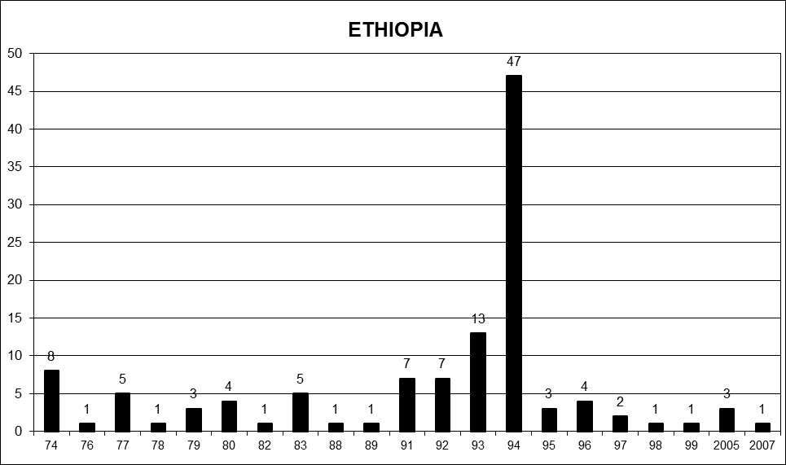

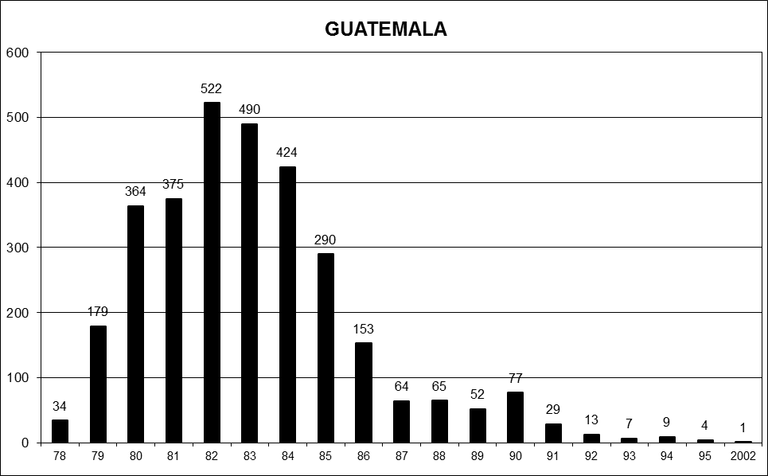

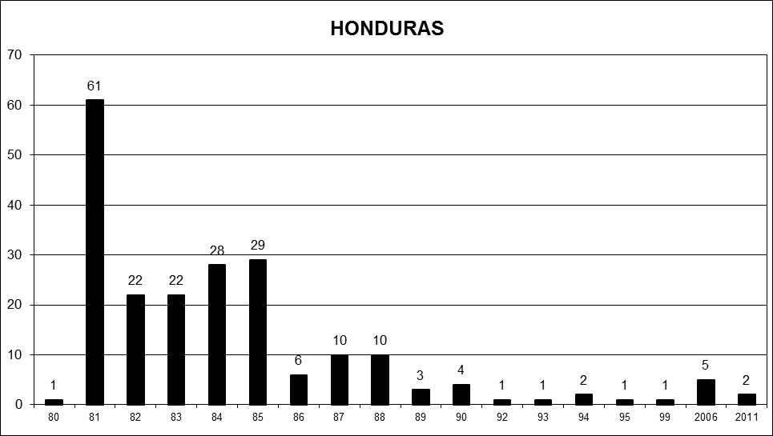

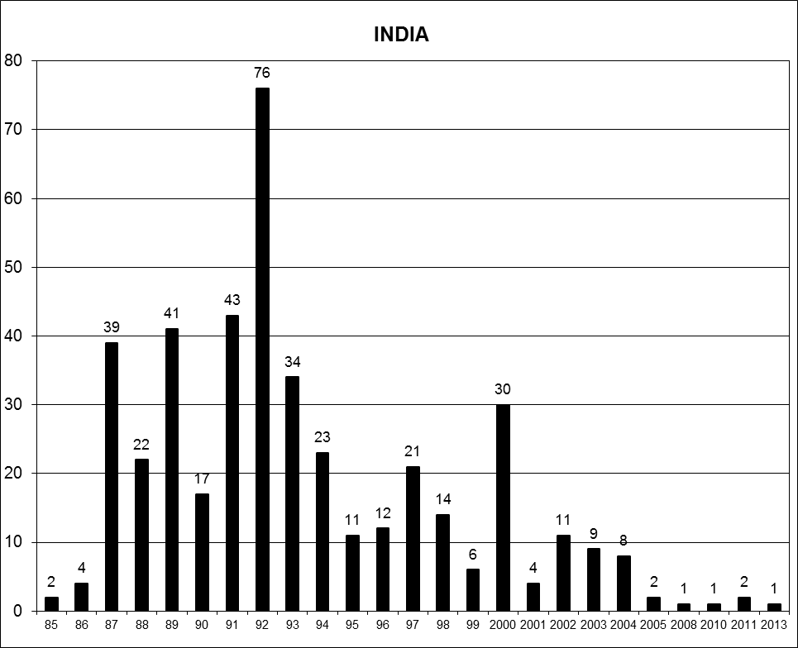

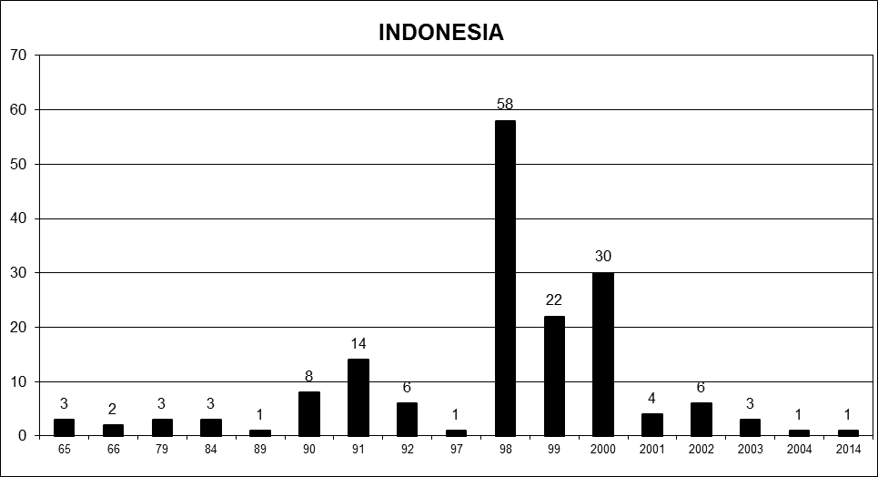

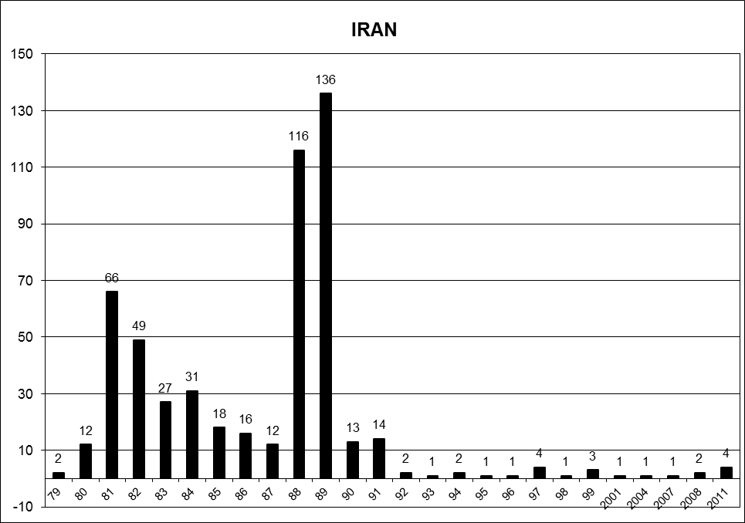

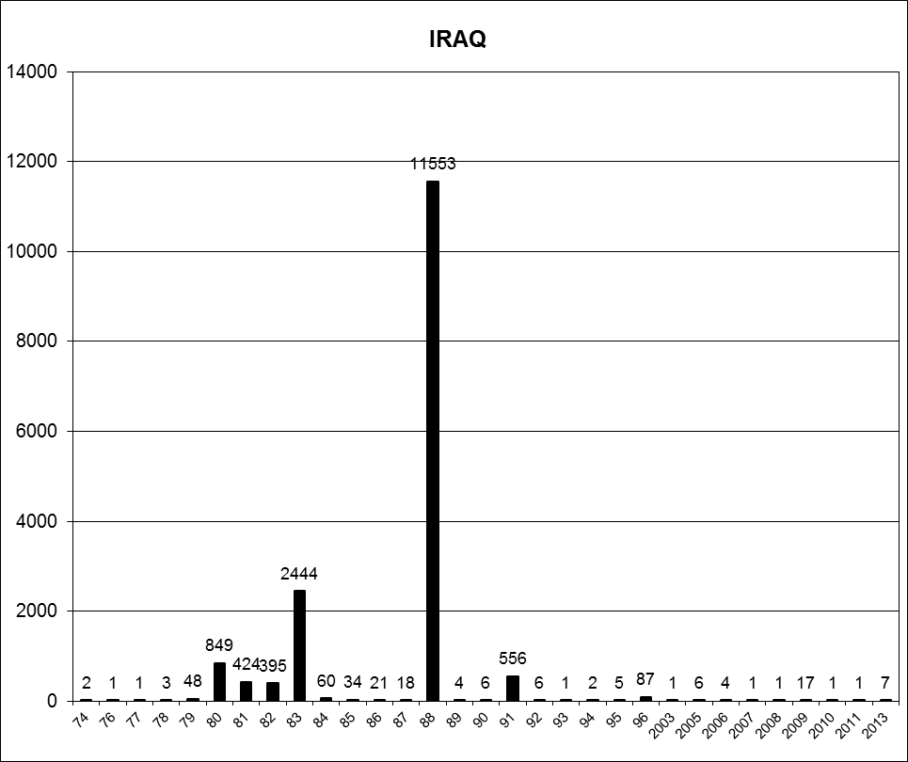

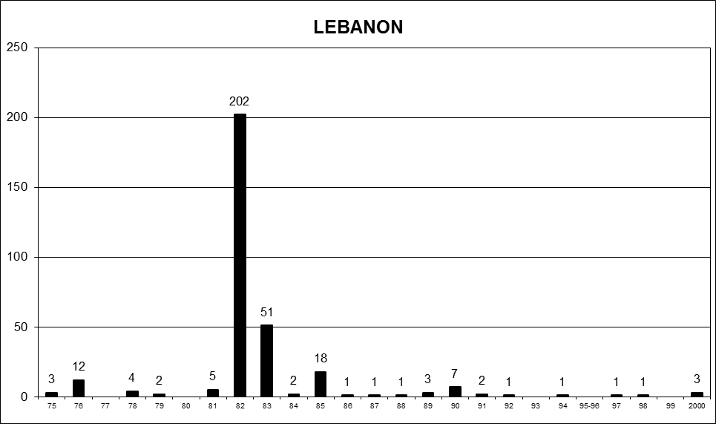

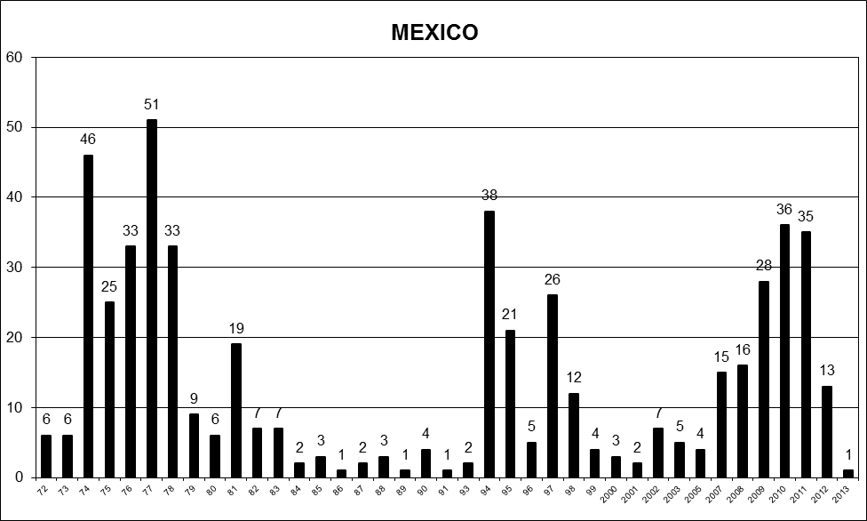

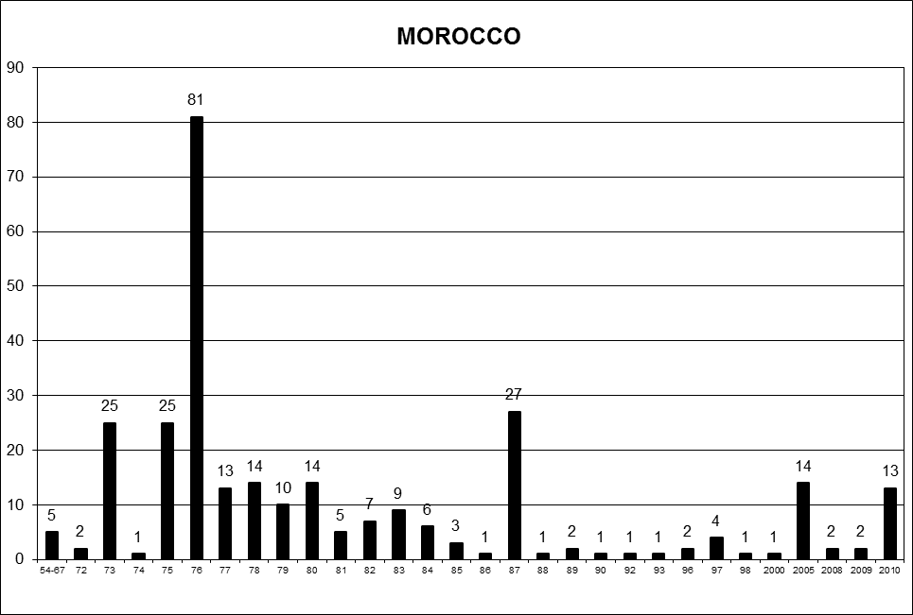

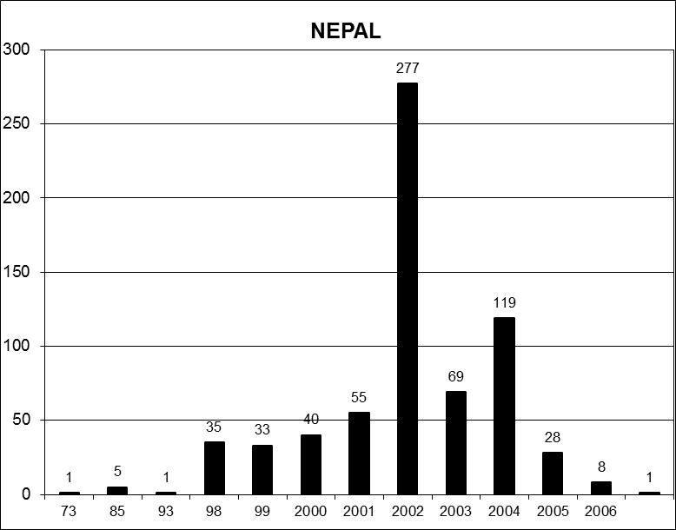

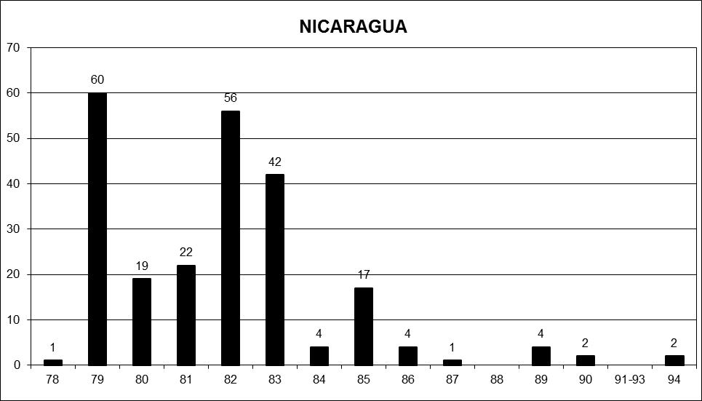

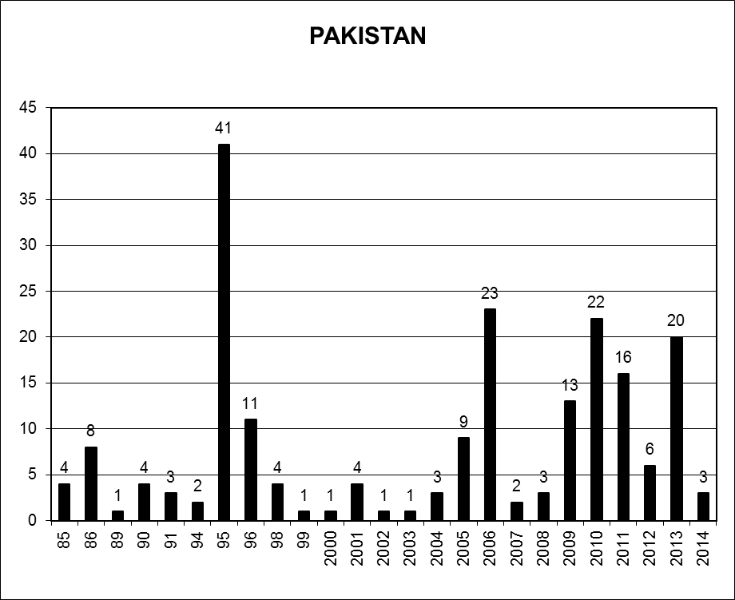

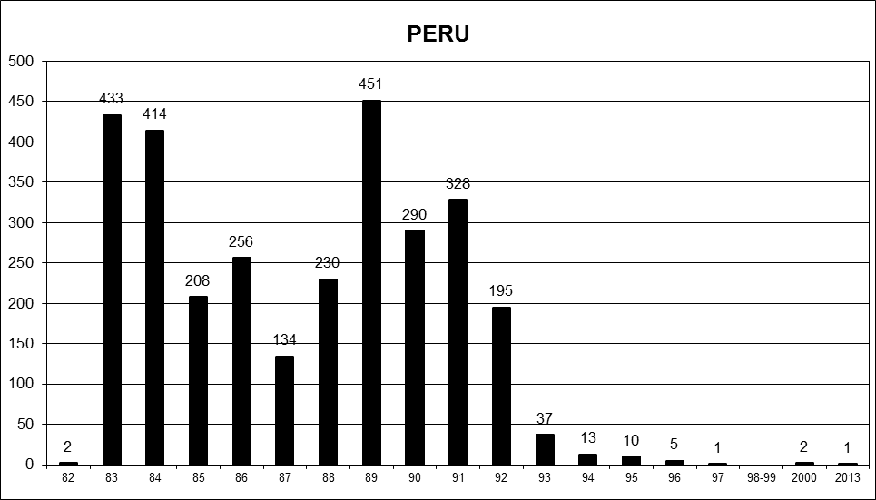

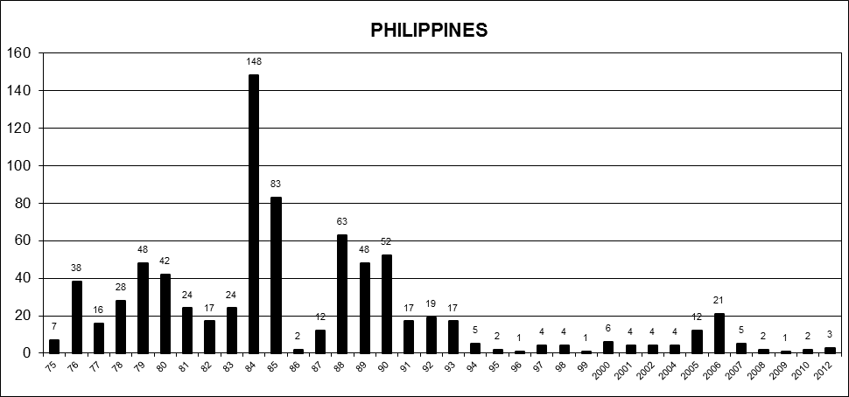

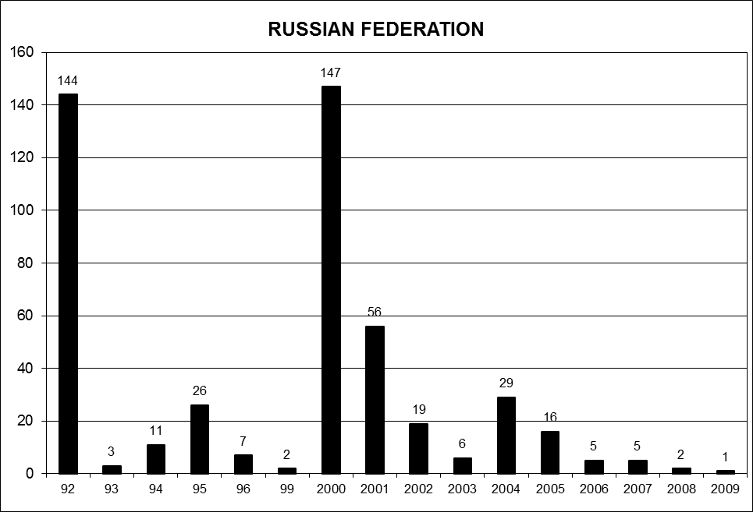

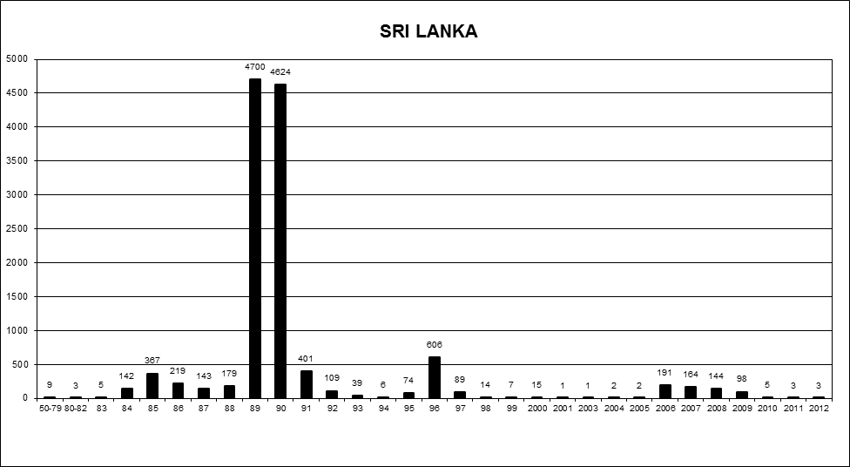

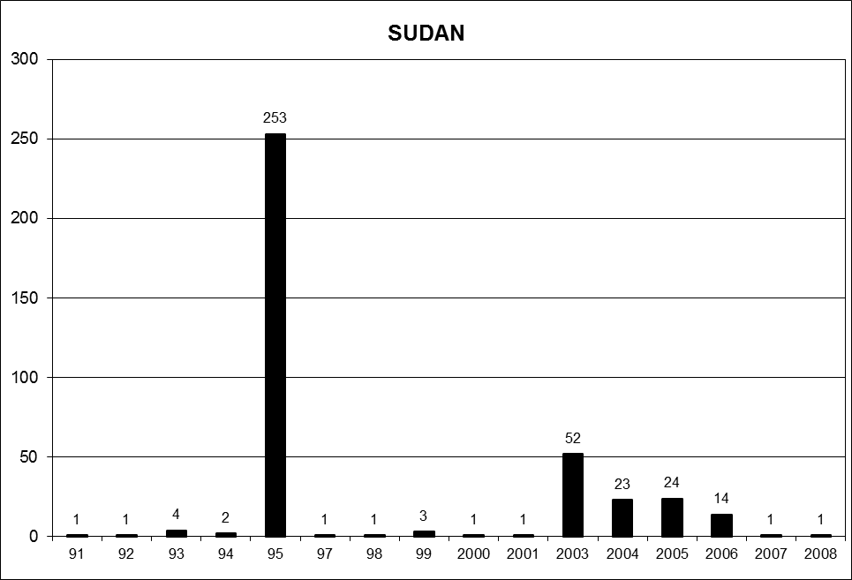

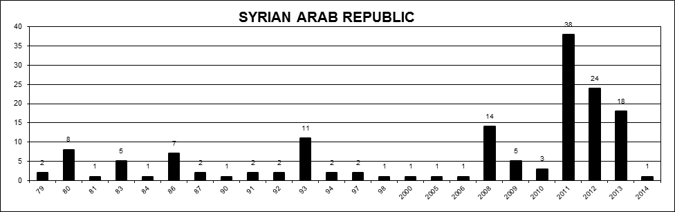

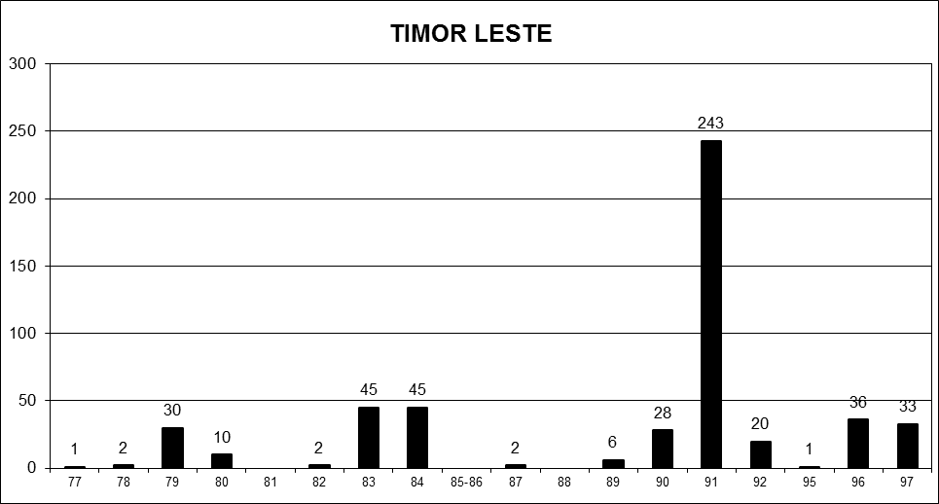

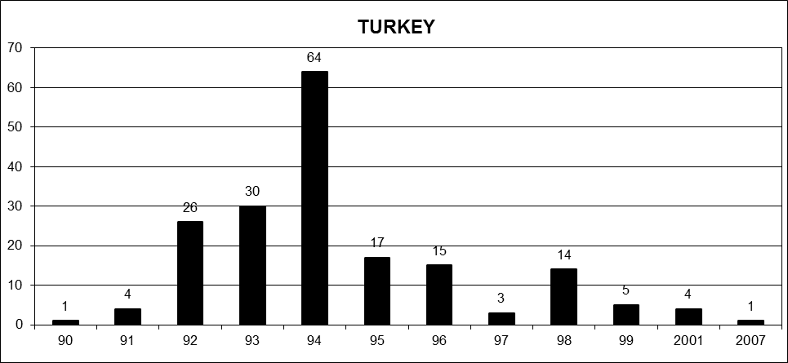

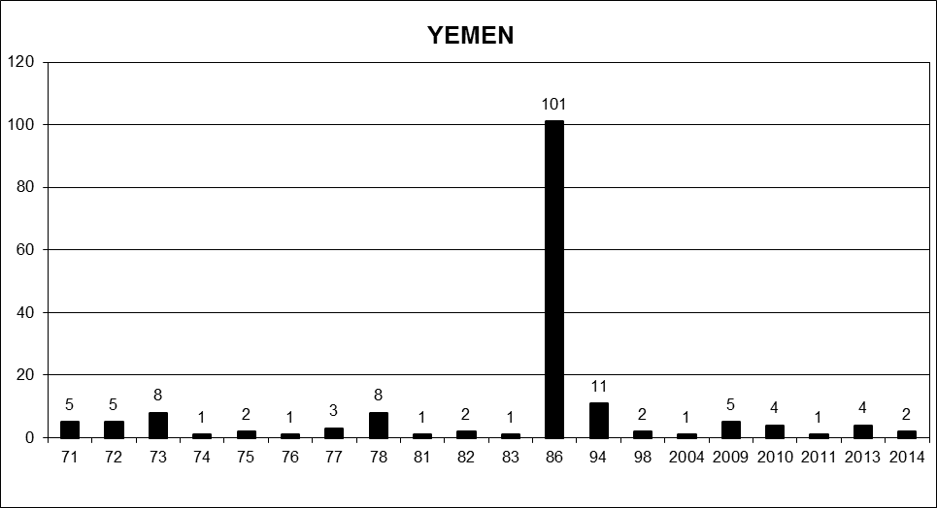

* * Приложения к настоящему докладу распространяются в полученном виде только на языке представления.
? В 2014 году Рабочая группа представит Совету по правам человека доклад на его сентябрьских сессиях.
? For more details please refer to: Более подробную информацию см. по адресу www.ohchr.org/EN/NewsEvents/Pages/DisplayNews.aspx?NewsID=13113&LangID=E.
? For more details please refer to:www.ohchr.org/EN/NewsEvents/Pages/DisplayNews.aspx?NewsID=13543&LangID=E.
? For more details please refer to:www.ohchr.org/EN/NewsEvents/Pages/DisplayNews.aspx?NewsID=14031&LangID=E.
? For more details please refer to:www.ohchr.org/EN/NewsEvents/Pages/DisplayNews.aspx?NewsID=14235&LangID=E.
? For more details please refer to: www.ohchr.org/EN/NewsEvents/Pages/DisplayNews.aspx?NewsID=14612&LangID=E.
? For more details, please refer to:www.ohchr.org/EN/NewsEvents/Pages/DisplayNews.aspx?NewsID=13082&LangID=E.
? For more information please refer to www.ohchr.org/EN/NewsEvents/Pages/DisplayNews.aspx?NewsID=13898&LangID=E.
? For more details please refer to: www.ohchr.org/EN/Issues/Disappearances/Pages/100thsessioneventNewYork.aspx.
? For more details please refer to:www.ohchr.org/EN/NewsEvents/Pages/DisplayNews.aspx?NewsID=14010&LangID=E.
? См. приложение I, касающееся запросов на посещение стран и направленных приглашений.
? См. www.ohchr.org/EN/NewsEvents/Pages/DisplayNews.aspx?NewsID=12754&LangID=E.
? См.www.ohchr.org/EN/NewsEvents/Pages/DisplayNews.aspx?NewsID=12896&LangID=E.
? См. www.ohchr.org/EN/NewsEvents/Pages/DisplayNews.aspx?NewsID=13310&LangID=E.
? См. www.ohchr.org/EN/NewsEvents/Pages/DisplayNews.aspx?NewsID=13433&LangID=E.
? См. www.ohchr.org/EN/NewsEvents/Pages/DisplayNews.aspx?NewsID=13568&LangID=E.
? См. www.ohchr.org/EN/NewsEvents/Pages/DisplayNews.aspx?NewsID=13668&LangID=E.
? См. www.ohchr.org/EN/NewsEvents/Pages/DisplayNews.aspx?NewsID=13898&LangID=E.
? См. www.ohchr.org/EN/NewsEvents/Pages/DisplayNews.aspx?NewsID=13982&LangID=E.
? См.www.ohchr.org/EN/NewsEvents/Pages/DisplayNews.aspx?NewsID=14010&LangID=E.
? См.www.ohchr.org/EN/NewsEvents/Pages/DisplayNews.aspx?NewsID=14018&LangID=E.
? См. www.ohchr.org/EN/NewsEvents/Pages/DisplayNews.aspx?NewsID=13058&LangID=E.
? См. www.ohchr.org/SP/NewsEvents/Pages/DisplayNews.aspx?NewsID=13249&LangID=S и www.ohchr.org/EN/NewsEvents/Pages/DisplayNews.aspx?NewsID=13330&LangID=E.
? См.www.ohchr.org/SP/NewsEvents/Pages/DisplayNews.aspx?NewsID=13486&LangID=S.
? См.www.ohchr.org/EN/NewsEvents/Pages/DisplayNews.aspx?NewsID=13607&LangID=E.
? См.www.ohchr.org/EN/NewsEvents/Pages/DisplayNews.aspx?NewsID=13801&LangID=E.
? См.www.ohchr.org/EN/NewsEvents/Pages/DisplayNews.aspx?NewsID=13860&LangID=E.
? См. www.ohchr.org/EN/NewsEvents/Pages/DisplayNews.aspx?NewsID=14078&LangID=E.
? См. www.ohchr.org/EN/NewsEvents/Pages/DisplayNews.aspx?NewsID=14103&LangID=E.
? См. www.ohchr.org/EN/NewsEvents/Pages/DisplayNews.aspx?NewsID=14353&LangID=E.
? См. www.ohchr.org/EN/NewsEvents/Pages/DisplayNews.aspx?NewsID=14394&LangID=E.
? См. www.ohchr.org/EN/NewsEvents/Pages/DisplayNews.aspx?NewsID=14410&LangID=E.
? Звездочка в настоящей колонке указывает на то, что некоторые из полученных в отчетный период ответов до сих пор подлежат рассмотрению Рабочей группой.
? Рабочая группа постановила вновь начать рассмотрение одного случая.
? Рабочая группа определила, что два случая дублируют друг друга и, соответственно, исключила их из своей отчетности.
? Рабочая группа определила, что одно дело дублирует предыдущее и впоследствии исключила его из своей отчетности.
? Рабочая группа определила, что два случая дублируют друг друга и впоследствии исключила их из своей отчетности.
? Пресс-релиз от 27 февраля 2013 года.
? Please refer to para. 56 of the current document.
? Please refer to para. 80 of the current document.

